CONTROL DE ACTUALIZACIONES

REALIZACION.

REALIZACION No. | FECHA DE REALIZACION |  |  | REALIZADO POR
REALIZACION No. | DD | MM | AAAA | REALIZADO POR
000 | 11 | 11 | 2021 | Referente Victimas de Violencias

REVISION.

REVISION No. | FECHA DE REVISION |  |  | REVISADO POR
REVISION No. | DD | MM | AAAA | REVISADO POR
000 | 20 | 11 | 2021 | Coordinadora Promoción y Mantenimiento de la Salud
001 | 19 | 10 | 2023 | Referente Victimas de Violencias
002 | 19 | 07 | 2025 | Referente Victimas de Violencias
REVISION No. 000
NUMERAL REVISADO | TEXTO ANTERIOR |  |  | TEXTO ACTUAL
000 |  |  |  | Emisión Inicial
001 | Versión 2021 |  |  | Actualización de la Ruta de atención en salud
002 | Versión 2023 |  |  | No se realizan ajustes al documento

APROBACION.

REVISION No. | APROBADO POR: | FECHA DE APROBACION
REVISION No. | APROBADO POR: | DD | MM | AAAA
000 | Gerencia General | 30 | 11 | 2021
001 | Gerencia General | 24 | 10 | 2023
002 | Gerencia General | 21 | 07 | 2025

FIRMAS DIGITALES REVISION.

REALIZO | REVISÓ | APROBÓ
 |  | 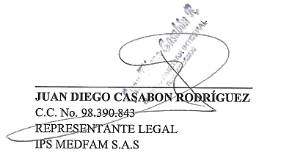
REFERENTE VICTIMAS DE VIOLENCIAS | COORDINACION PYM | GERENCIA

RESPONSABLES DE ELABORAR EL PROTOCOLO.

Los profesionales de la salud encargados de la prestación de los servicios médicos son los responsables de la elaboración, adaptación o adopción de las guías clínicas y protocolos utilizados en MEDFAM S.A.S.

Con este objeto el equipo de profesionales ha establecido que se adopte el documento se adapte el “PROTOCOLO Y MODELO DE ATENCIÓN INTEGRAL EN SALUD PARA VÍCTIMAS DE VIOLENCIA SEXUAL” elaborado por MEDFAM SAS.

OBJETIVO

Brindar a los equipos de salud una herramienta metodológica y conceptual con los criterios básicos e indispensables para el abordaje integral de las víctimas de violencia sexual que garanticen una atención con calidad y el restablecimiento de los derechos de las víctimas.

ALCANCES Y RESPONSABLES

El Protocolo de Atención Integral en Salud para Víctimas de Violencia Sexual contiene los procesos y los procedimientos contemplados en la normatividad vigente para los actores del SGSSS y de aplicación a nivel nacional por los prestadores de servicios en salud.

El Protocolo ha sido diseñado para ser utilizado por profesionales de la salud debidamente entrenados en el manejo de víctimas de violencia sexual en las diferentes que se puedan identificar en el área de consulta externa de IPS MedFam para sede principal Pasto y sus sucursales, además, ofrece a los sectores de protección, justicia y educación, información pertinente sobre los procesos de articulación intersectorial, que deben contemplarse en la atención integral de víctimas de violencia sexual.

GENERALIDADES

POBLACIÓN OBEJTO:

La población beneficiaria de la implementación del presente Protocolo son las víctimas de las diferentes formas de violencia sexual que sean atendidas en IPS MedFam para sede principal Pasto y sus sucursales. por parte de equipos interdisciplinarios, capacitados y comprometidos con la restitución de los derechos que le han sido vulnerado a las niñas, niños, adolescentes, mujeres, hombres y personas adultas mayores de diversas etnias, habilidades físicas y cognitivas, orientaciones sexuales, clases sociales, procedencia rural o urbana, situaciones como ser víctima del conflicto armado o el desplazamiento forzado, entre otras.

DEFINICIONES:

VIOLENCIA SEXUAL: la OMS y OPS (2003) definen la violencia sexual como: "todo acto sexual, la tentativa de consumar un acto sexual, los comentarios o insinuaciones sexuales no deseados, o las acciones para comercializar o utilizar de cualquier otro modo la sexualidad de una persona. Es necesario aclarar que no todas las formas en que se manifiesta la violencia sexual son delitos, aunque la mayoría de ellas han sido recogidas por el Código Penal Colombiano. Partiendo de esta definición y del marco normativo internacional y nacional de los derechos humanos es posible definir los subtipos, formas o modalidades en que se presenta la violencia sexual así: violación/asalto sexual; abuso sexual; explotación sexual; trata de personas con fines de explotación sexual; explotación sexual de niñas, niños y adolescentes; acoso sexual; violencia sexual en el contexto del conflicto armado.

VIOLACIÓN/ASAL TO SEXUAL: El asalto sexual es definido por la OPS como "cualquier acto de naturaleza sexual no deseado como besos, caricias, sexo oral o anal, penetración vaginal, que es impuesto a una persona, 10. En la legislación colombiana la violencia es la característica primordial de los delitos contenidos en el capítulo "De la Violación" del Código Penal. En este sentido, la Jurisprudencia de la Corte Suprema de Justicia establece que para efectos de los delitos contra la libertad sexual, se entiende por violencia la fuerza, el constreñimiento, la presión física o psíquica -intimidación o amenaza que "el agente despliega sobre la víctima para hacer desaparecer o reducir sus posibilidades de oposición o resistencia a la agresión que ejecuta. A partir de lo mencionado, la violación es una forma de violencia sexual en la que el agresor utiliza la fuerza o la amenaza de usarla como mecanismo para realizar cualquier tipo de acto sexual con la víctima. En la violación, las víctimas pueden ser de cualquier edad o sexo, puesto que lo que la determina es el mecanismo utilizado por el agresor para someter a la víctima. El Código Penal incluye en el mencionado capítulo "De la Violación" conductas tales como: el acceso carnal violento, los actos sexuales violentos y el acceso carnal o el acto sexual cometido sobre una persona a la que el agresor ha puesto en una situación de incapacidad de resistir el acto (a través del uso de narcóticos, golpes, entre otros, que lleven a la víctima a perder el conocimiento o no comprender lo que ocurre a su alrededor).

ABUSO SEXUAL: Teniendo en cuenta la Jurisprudencia de la Corte Suprema de Justicia 12 el delito sexual abusivo tiene que ver con el aprovechamiento, por parte del sujeto activo del delito o agresor, de circunstancias que lo ubican en una situación ventajosa frente a la víctima. Estas circunstancias que le dan ventaja al agresor ante la vulnerabilidad pre-existente en la víctima, pueden ser del orden de la "superioridad manifiesta" o las relaciones de autoridad dadas por la edad (adulto agresor, victima menor de 14 años); poder o autoridad Jefe, maestro, médico, sacerdote, pastor, funcionario público, militar, etc.); incapacidad física o psicológica de la víctima, entre otras. La característica de esta forma de violencia es el aprovechamiento de la condición de ventaja o de la condición de vulnerabilidad de la víctima como mecanismo utilizado por el agresor para cometer el delito sexual. El Código Penal colombiano establece como delitos sexuales abusivos: los Actos sexuales o el acceso carnal con una persona menor de 14 años, estos dos delitos están definidos únicamente por la edad de la víctima, dejando establecido que cualquier conducta sexual cometida contra un niño o niña menor de 14 años se constituye en delito 13 También en este grupo de delitos se incluye el delito de acceso carnal o acto sexual con incapaz de resistir, delito en el que el agresor no utiliza ningún medio para someter a la víctima, sino que ésta ya se encuentra en una condición de inconsciencia o incapacidad preexistente (por ejemplo, cuando una mujer se emborracha por sí misma o se encuentra drogada o ha sufrido un desmayo o tiene una condición de inferioridad psicológica frente a la posición y conocimiento del agresor, entre otras) de la que se aprovecha el agresor para cometer el delito sexual.

EXPLOTACIÓN SEXUAL: Hace referencia a la violencia sexual en la cual el medio utilizado por el agresor es la cosificación de la víctima, es decir, es convertida en una mercancía y utilizada sexualmente. Según la legislación colombiana (Ley985/05), se define explotación como: "el obtener provecho económico o cualquier otro beneficio para sí o para otra persona" (Artículo 3). Aplicada al contexto de la explotación sexual, ésta consiste en el ejercicio de dominio o propiedad sobre el cuerpo de otro ser humano, utilizado para provecho o beneficio. La Convención sobre la Eliminación de todas las formas de Discriminación contra la Mujer -CEDAW, plantea que los Estados Partes deben tomar todas las medidas necesarias para suprimir todas las formas de trata de mujeres y explotación de la prostitución de la mujer (Art. 6)

TRATA DE PERSONAS CON FINES DE Explotación SEXUAL: La trata de personas es una manifestación contemporánea de esclavitud que va en detrimento de la dignidad humana al equipar a los seres humanos a la condición de objetos y someterlos a diferentes formas de explotación y violencia. El delito se configura cuando el agresor capta, es decir, atrae a alguien, en este caso, la victima (por ejemplo, con una oferta, un aviso clasificado, etc.), con la intención de trasladarle o le traslada (dentro o fuera de su ciudad, departamento, país) y, finalmente, la acoge con la finalidad de explotarla sexualmente. Este delito puede tener como víctimas tanto personas adultas como niñas, niños y adolescentes, y el consentimiento de la víctima no constituye un factor que exima de responsabilidad penal al agresor (puesto que ninguna persona puede consentir su propia explotación), ni si la víctima era consciente o no de la finalidad para la cual se la captaba.

Explotación SEXUAL DE NIÑOS, NIÑAS Y ADOLESCENTES: De acuerdo con el Plan Nacional de Prevención y Erradicación de la Explotación Sexual Comercial de Niños, Niñas y Adolescentes: "La explotación sexual consiste en el abuso sexual cometido contra una persona menor de 18 años de edad, en el que a la víctima o a un tercero se le ofrece pagar o se le paga en dinero o en especie. La víctima es tratada como mercancía u objeto, siendo vendida y comprada por parte de adultos, en lo que reproduce una forma actual de esclavitud". Algunas formas en las que se manifiesta esta explotación son: la pornografía, la utilización de niñas, niños y adolescentes en la prostitución, el matrimonio servil, la explotación sexual de niños, niñas y adolescentes por parte de actores armados y la explotación sexual asociada al contexto del turismo. En los delitos introducidos por las leyes 1329 y 1336 de 2009, el consentimiento de la víctima no constituye un factor que exima de responsabilidad penal al agresor (puesto que ninguna persona puede consentir su propia explotación).

VIOLENCIA SEXUAL EN EL CONTEXTO DEL CONFLICTO ARMADO: a la luz del Código Penal Colombiano (Ley 599 de 2000) y la Ley 1448 de 2011, en concordancia con los tipos establecidos por el Estatuto de Roma de la Corte Penal Internacional, se considera que en el contexto del conflicto armado colombiano pueden describirse, entre otros posibles, los siguientes tipos de violencia sexual:

ACCESO CARNAL VIOLENTOI ACTO SEXUAL VIOLENTO CON PERSONA PROTEGIDA: Incurre en estos delitos quien en el contexto del conflicto armado (incluyendo la situación de desplazamiento) cometa acceso carnal violento o acto sexual violento cuando la víctima es integrante de la población civil o no participa en hostilidades, hace parte de los civiles en poder de la parte adversa o es combatiente pero se encuentra herida, enferma o náufraga o puesta fuera de combate. También si la victima hace parte del personal sanitario o religioso, de los periodistas en misión o de los combatientes que hayan depuesto las armas por captura, rendición u otra causa análoga. Está especificado en el Art. 138 del Código Penal Colombiano.

ACTOS SEXUALES VIOLENTOS CON PERSONA PROTEGIDA: el Art. 139 del Código Penal Colombiano define que éste delito ocurre cuando alguna persona "con ocasión y en desarrollo de conflicto armado, realice acto sexual diverso al acceso carnal, por medio de violencia en persona protegida". Las personas protegidas han sido especificadas como aquellas que pertenecen a los siguientes grupos humanos: los integrantes de la población civil; quienes no participan en las hostilidades y los civiles en poder de la parte adversa; combatientes que se encuentran heridos, enfermos, náufragos, fuera de combate, o que hayan depuesto las armas por captura, rendición o causas análogas; personal sanitario o religioso; periodistas en misión o corresponsales de guerra acreditados; quienes fueron considerados apátridas o refugiados al principio de las hostilidades.

ESCLAVITUD SEXUAL I Prostitución FORZADA: De acuerdo con la definición contenida en el Estatuto de la Corte Penal Internacional (Estatuto de Roma) y los desarrollos jurisprudenciales de los Tribunales Ad-hoc, la esclavitud sexual, puede configurarse en el marco del Derecho Internacional Humanitario, como un crimen de lesa humanidad (es decir, el que se cometa como parte de un ataque generalizado o sistemático contra una población civil y con conocimiento de ese ataque) o como un crimen de guerra (es decir, las violaciones graves de las leyes y usos aplicables en los conflictos armados internacionales o en los conflictos armados no internacionales). En este contexto la esclavitud sexual es definida como el ejercicio de propiedad que ostenta una o varias personas sobre las víctimas de estos crímenes, para que realicen uno o más actos de naturaleza sexual. El ejercicio del derecho de propiedad se ve materializado en actos de compra-venta, préstamo o trueque del cuerpo y de la integridad sexual de la víctima o que se desarrolle a través de un tipo de privación de la libertad o autonomía. La prostitución forzada debe ser entendida como una forma de esclavitud sexual, que cuenta con un elemento diferenciador representado en el beneficio que recibe el agresor. En este orden, la prostitución forzada en el marco del Derecho Internacional Humanitario es definida como el acto a través del cual el agresor obliga a una o más personas a realizar actos de naturaleza sexual por la fuerza o mediante la amenaza de la fuerza o mediante coacción, como la causada por temor a la violencia, la intimidación, la detención, la opresión psicológica o el abuso de poder o aprovechando un entorno coercitivo o la incapacidad de las víctimas de dar su libre consentimiento, para de ésta manera obtener o esperar obtener ventajas pecuniarias o de otro tipo a cambio de los actos de naturaleza sexual o en relación con ellos.

EMBARAZO FORZADO: De acuerdo con la definición contenida en el Estatuto De la Corte Penal Internacional (Estatuto de Roma), el embarazo forzado, puede Configurarse en el marco del Derecho Internacional Humanitario, como un crimen de Lesa humanidad o como un crimen de guerra. Por embarazo forzado se entiende el Confinamiento ilícito de una mujer a la que se ha dejado embarazada por la fuerza, con la intención de modificar la composición étnica de una población o de cometer Otras violaciones graves del derecho internacional humanitario. El embarazo forzado guarda una estrecha relación con el delito de genocidio, puesto que se puede cometer este delito con el propósito de destruir total o parcialmente un Grupo nacional, étnico, racial, religioso o político, por razón de su pertenencia al Mismo.

TORTURA EN PERSONA PROTEGIDA: Definida por el Código Penal colombiano en su artículo 137 como "el que, con ocasión y en desarrollo de conflicto armado, inflija a una persona dolores o sufrimientos, físicos o síquicos, con el fin de obtener de ella o de un tercero información o confesión, de castigarla por un acto por ella cometido o que se sospeche que ha cometido, o de intimidarla o coaccionarla por cualquier razón que comporte algún tipo de discriminación". Cuando tales dolores o sufrimientos físicos o psíquicos se producen a través de actos de violencia sexual, se estará ante un caso de tortura sexual. El código especifica su ejecución en las personas protegidas por el derecho internacional humanitario que ya fueron descritas en apartados superiores.

OTRAS FORMAS DE VIOLENCIA SEXUAL DESCRITAS EN EL CONFLICTO ARMADO COLOMBIANO: Independientemente de que no se encuentren aún descritas dentro de los tipos penales colombianos propios de violencia sexual en el marco del conflicto armado, la investigación en el tema realizada en Colombia ha identificado que dentro del país se han cometido otros tipos de violencia sexual en el contexto del conflicto armado, tales como: regulación de la vida social, servicios domésticos forzados, esterilización forzada, y aborto forzado. Por regulación de la vida social, se considera el acto o conjunto de actos por los cuales, y mediante el uso de la fuerza o la amenaza de su uso se controla la sexualidad y la regula la vida afectiva. Por aborto forzado se entiende todo acto que tiene como finalidad la interrupción inducida de un embarazo en contra de la voluntad de la mujer embarazada. La esterilización forzada se entiende como la acción de planificación reproductiva definitiva producto de la obligación no consentida de la persona. Por servicios domésticos forzados se entiende el conjunto de acciones mediante el cual generalmente un grupo que detenta la fuerza obliga a un grupo de personas o a una persona a realizar para ellos labores domésticas que pueden trascender incluso a actos sexuales.

- PASOS FUNDAMENTALES EN LA Atención INTEGRAL DE LAS VICTIMAS DE VIOLENCIA SEXUAL

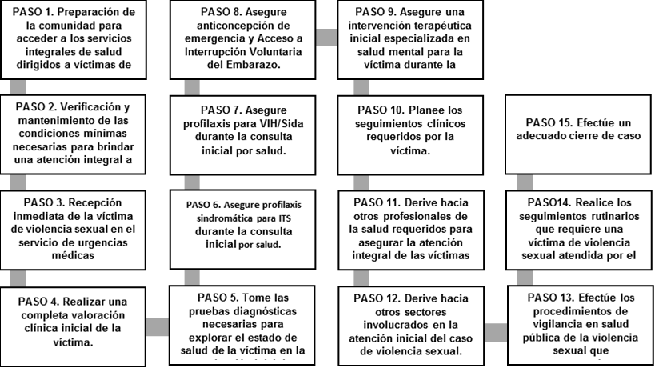

  - PASO 1. Preparación de la comunidad para acceder a los servicios integrales de salud dirigidos a víctimas de violencia sexual

- El carácter de urgencia médica que SIEMPRE tiene cualquier caso de violencia sexual, independientemente del tiempo transcurrido entre el momento de la agresión y la consulta al sector salud, y el consiguiente deber de brindar atención integral inmediata a las víctimas, cumpliendo con los principios para la atención de urgencias médicas contemplados por el Sistema Obligatorio de Garantía de Calidad (SOGC) y demás normas vigentes en el tema.
- El carácter gratuito que tiene la atención integral en salud a cualquier víctima de violencia sexual (mujeres, niños, niñas, adolescentes, víctimas en el marco del conflicto armado, entre otras personas que pueden ser sexualmente victimizadas).
- La confidencialidad en torno al acto médico que reviste la atención integral de una víctima de violencia sexual.
- Los derechos de los pacientes especialmente el derecho de las víctimas de violencia sexual. a ser tratadas dentro de los servicios de salud con dignidad, discreción y respeto por su privacidad en el marco de la protección de su seguridad personal. Entre éstos, el derecho que les asiste de rehusar tratamientos o procedimientos que se les ofrezcan.
- Los servicios de salud disponibles en la zona para las víctimas de violencia sexual y la manera de acceder a ellos.
- Los horarios de atención de esos servicios de salud, con énfasis en aquellos que están disponibles 24 horas al día, siete días a la semana.
- Los beneficios en salud para las víctimas de violencia sexual que se derivan de una atención oportuna y adecuada.
- La necesidad que las víctimas de asaltos sexuales acudan INMEDIATAMENTE o por lo menos, lo más pronto posible, a los servicios de urgencias médicas, sin bañarse ni cambiarse de ropa; si esto no es posible, que traiga la ropa que tenía en el momento de ocurridos los hechos. Además, debe prestarse especial atención a la presencia de posibles casos de violencia sexual dentro de las siguientes poblaciones altamente vulnerables al problema:
- Mujeres y adolescentes usuarios de servicios de Salud Sexual y Reproductiva - SSR.
- Usuarias de programas de control prenatal.
- Personas usuarias de programas de atención integral en ITS - VIH / SIDA.
- Usuarios de los servicios y programas de atención integral a niñas, niños y Adolescentes.
- Población de niños, niñas y adolescentes escolarizados y no escolarizados.
- Usuarios de los servicios y programas de salud mental y psiquiatría.
- Personas en situación de desplazamiento, retorno, o que habiten en zonas Afectadas por el conflicto armado, que sean usuarias generales de cualquier Servicio de salud.
- Mujeres y otras personas con discapacidad.
- Mujeres y otras personas privadas de la libertad en centros carcelarios.
- Mujeres, niñas, niños, y adolescentes en situación de desastre natural.
- Personas con orientaciones sexuales o identidades de género diversas.
- Personas pertenecientes a pueblos indígenas y afro descendientes.
- Personas migrantes y refugiadas.

SON DERECHOS DE LAS VICTIMAS DE VIOLENCIA SEXUAL (Ley 360 de 1997):

- Ser tratada con dignidad, privacidad y respeto durante cualquier entrevista o actuación con fines médicos, legales o de asistencia social.
- Ser informada acerca de los procedimientos legales que se derivan del hecho punible.
- Ser informada de los servicios disponibles para atender las necesidades que le haya generado el delito.
- Tener acceso a un servicio de orientación y consejería gratuito para ella y su familia atendido por personal calificado.
- Tener acceso gratuito a los siguientes servicios:

- Examen y tratamiento para la prevención de infecciones de transmisión sexual, incluido el VIH/SIDA.
- Examen y tratamiento para trauma físico y emocional.
- Recopilación de evidencia médica legal.
- Ser informada sobre la posibilidad de acceder a la indemnización de los perjuicios ocasionados con el delito.

En cuanto a los Derechos de las y los pacientes, en Colombia, la Resolución 13437 de 1991 establece que se deben adoptar como postulados básicos para propender por la humanización en la atención a los pacientes y garantizar el mejoramiento de la calidad en la prestación del servicio público de salud en las Instituciones Hospitalarias Públicas y Privadas, los Derechos de los pacientes que se establecen a continuación, los cuales todo paciente debe ejercer sin restricciones por motivos de raza, sexo, edad, idioma, religión, opiniones políticas o de cualquier índole, origen social, posición económica o condición social:

- Su derecho a elegir libremente al médico y en general a los profesionales de la salud, como también a las instituciones de salud que le presten la atención requerida, dentro de los recursos disponibles del país.
- Su derecho a disfrutar de una comunicación plena y clara con el médico, apropiadas a sus condiciones sicológicas y culturales, que le permitan obtener toda la información necesaria respecto a la enfermedad que padece, así como a los procedimientos y tratamientos que se le vayan a practicar y el pronóstico y riegos que dicho tratamiento conlleve. También su derecho a que él, sus familiares o representantes, en caso de inconsciencia o minoría de edad consientan o rechacen estos procedimientos, dejando expresa constancia ojalá escrita de su decisión.
- Su derecho a recibir un trato digno respetando sus creencias y costumbres, así como las opiniones personales que tenga sobre la enfermedad que sufre.
- Su derecho a que todos los informes de la historia clínica sean tratados de manera confidencial y secreta y que, sólo con su autorización, puedan ser conocidos.
- Su derecho a que se le preste durante todo el proceso de la enfermedad, la mejor asistencia médica disponible, pero respetando los deseos del paciente en el caso de enfermedad irreversible.
- Su derecho a revisar y recibir explicaciones acerca de los costos a pagar por los servicios obtenidos, tanto por parte de los profesionales de la salud como por las instituciones sanitarias. Al igual que el derecho a que en casos de emergencia, los servicios que reciba no estén condicionados al pago anticipado de honorarios.
- Su derecho a recibir o rehusar apoyo espiritual o moral cualquiera que sea el culto religioso que profesa.
- Su derecho a que se le respete la voluntad de participar o no en investigaciones realizadas por personal científicamente calificado, siempre y cuando se haya enterado acerca de los objetivos, métodos, posibles beneficios, riegos previsibles e incomodidades que el proceso investigativo pueda implicar.
- Su derecho a que se le respete la voluntad de aceptación a rehusar la donación de sus órganos para que estos sean trasplantados a otros enfermos.
- Su derecho a morir con dignidad ya que se le respete su voluntad de permitir que el proceso de la muerte siga su curso natural en la fase terminal de su enfermedad.

4.2 PASO 2. Verificación y mantenimiento de las condiciones mínimas necesarias para brindar una atención integral a la víctima de violencia sexual desde el sector salud.

Preparativos y procesos de tipo institucional para la implementación del Modelo de Atención Integral en Salud Dara Víctimas de Violencia Sexual

Delegar una persona responsable (profesional de las ciencias de la salud o sociales): Responsable Coordinación medica- Coordinación programa de salud mental

Conformar el equipo institucional básico conformado por profesionales de Medicina, enfermería, psicología y área administrativa para lo cual la IPS Medfam ha definido:

- Medico programa de salud mental: Dr. Francisco Hernández
- Psicología: Dr. Jairo Nandar
- Enfermera referente de poblaciones Vulnerables: Jefe Yina Pantoja
- Coordinación médica: Dra. Paula Hernández
- Medico auditor programas PYM: Dra. Lizeth Castro
- Coordinación PyM: Enf. Sandra Rosero.

- Capacitar para la apropiación del Modelo de Atención Integral en Salud para Víctimas de Violencia Sexual se incluyen en temas en cronograma de Médicos de morbilidad y cronograma de promoción y mantenimiento de la salud.

- Desarrollar flujo gramas de atención en salud y procesos administrativos. Dentro de la IPS sea definido en siguiente ruta:

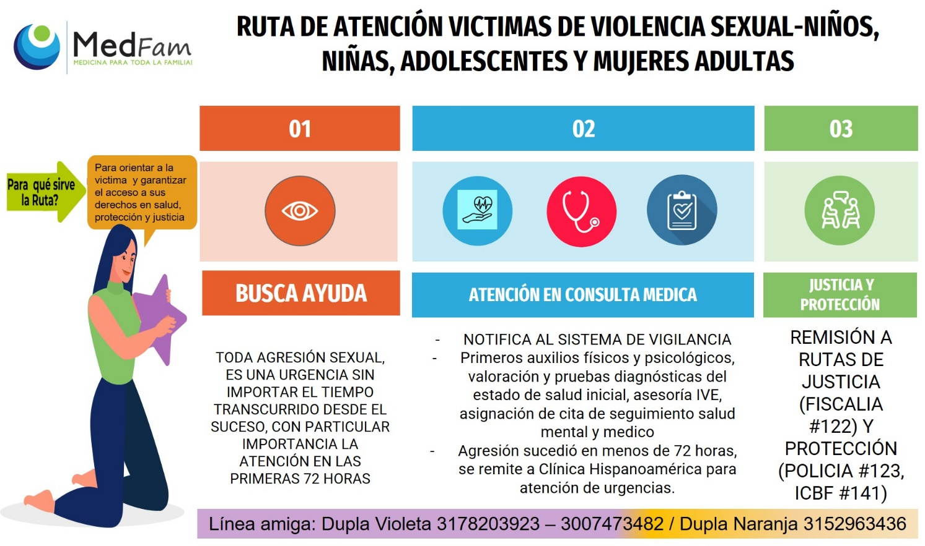

- Adelantar procesos de información y capacitación al interior de la entidad: Según cronogramas

- Garantizar insumos y dotación para la atención: dirección científica

- Seguir las rutas del proceso para lograr la articulación intersectorial e interinstitucional, así como los procesos de referencia y contra referencia cuando se requieran.

- Disponer del directorio de las instituciones de referencia junto a los datos de contacto institucional( se encuentra en carpeta de salud metal https://docs.google.com/spreadsheets/d/16ERtzQOu5_-DuYn9NlOEKzMERCfHwL77/edit#gid=221609652)

- Activar el proceso de trabajo en red intersectorial e interinstitucional.

Los casos de explotación sexual, trata de personas, y violencia sexual en el marco del conflicto armado interno requieren que el personal sanitario y las instituciones desarrollen especificidades para su detección y manejo integral.

  - PASO 3, Recepción inmediata de la víctima de violencia sexual en el servicio de consulta no programada o prioritaria:

Recuerde que la violencia sexual desencadena situaciones que pueden poner en peligro inminente la vida y la estabilidad de las personas afectadas, por lo cual se ha establecido que todos los casos de violencia sexual son una urgencia médica, y por lo tanto se les debe brindar atención de urgencias, acorde con la normatividad vigente en el tema.

Es inaceptable interponer cualquier barrera de acceso para la atención por el servicio de urgencias de las víctimas de violencia sexual

Es imprescindible que las víctimas de violencia sexual sean atendidas en un servicio de urgencias para poder garantizar la gratuidad, celeridad, oportunidad, integralidad y calidad de los servicios y procedimientos que requieren para atender su condición clínica. Además, la atención por urgencias amortigua barreras de acceso frecuentes a los servicios de salud, como aquellas mediadas por el régimen de aseguramiento o las listas de espera en servicios ambulatorios. También facilita el acceso oportuno a procedimientos generales, intervenciones especializadas en salud mental, y medicamentos requeridos por las víctimas de violencia sexual. Esto debe ser explicado claramente a cualquier víctima de violencia sexual que consulte inicialmente a servicios distintos del de urgencias, independientemente de que el evento de victimización sexual sea reciente o antiguo, de que se trate de una consulta directa o de una situación de violencia sexual detectada en alguien que consultó por otro motivo, y del tipo de servicio médico por el cual se detecte.

La violencia sexual en las primeras 72 horas de ocurrida la victimización, constituye una prioridad I dentro del traje de urgencias; luego de 72 horas se puede clasificar como prioridad 11, excepto que la víctima acuda con ideación depresiva, de muerte o suicida, sangrado vaginal o uretral severo secundario a trauma, retraso menstrual con sangrado vaginal y dolor severo, agitación psicomotora, confusión, alucinaciones, u otros síntomas y signos físicos o psicológicos que indiquen alto riesgo para la vida o la salud, ante los cuales se dará también prioridad I de traje independientemente del tiempo transcurrido entre el momento de la victimización y el de la consulta.

Es indispensable que: a. En el momento que detecte a una víctima de violencia sexual, se estabilice emocionalmente y se remita de inmediato a los servicios de urgencias correspondientes, o a aquellos servicios especializados para la atención inicial de urgencias de las víctimas de violen día sexual que se tengan dispuestos específicamente, donde la han de recibir y atender sin ningún tipo de demora, requisito u obstáculo para que se inicie su atención integral. b. En el contacto inicial con el servicio de urgencias o el servicio especializado para la atención inicial de urgencias de la víctima de violencia sexual, lo primero que debe realizarse es una valoración del peligro inminente que pueda estar corriendo la vida de la víctima, de modo que se brinde la estabilización necesaria, como paso previo a la continuación de los pasos del protocolo de atención integral en violencia sexual por el sector salud.

  - PASO 4. Realizar una completa valoración clínica inicial de la víctima

Una completa valoración clínica de la víctima de violencia sexual debe realizarse tomando en cuenta las necesidades específicas de exploración que plantea cada caso, según se trate de un asalto sexual, un caso de abuso sexual crónico o de abuso y explotación sexual comercial. En tal marco, se deben incluir las exploraciones pertinentes relativas a. examen físico general, examen genital y examen mental. El objetivo primordial de este examen clínico es determinar cuál es el cuidado médico indicado según los requerimientos de la víctima en ese momento para estabilizar su condición, dentro de los lineamientos planteados en este modelo o aquellos adicionales que por la condición clínica se puedan requerido.

Componentes de la atención en salud para víctimas de violencia sexual

- Atención de urgencia. inicio del protocolo de atención en salud mental y salud física,
- Diagnóstico clínico y paraclínico de acuerdo con el tipo de violencia sexual
- Profilaxis y tratamiento de ITS-VIH/Sida.
- Anticoncepción de emergencia (siempre antes de 72 horas, excepcionalmente antes de 120 h)
- Asesoría para Interrupción Voluntaria del Embarazo.
- Recolección de evidencias g. Orientación a la familia h. Planeación de seguimiento y remisión a otros servicios de salud requeridos
- Remisión a protección y reporte a justicia.

4.4.1 Parte A: La anamnesis de la víctima de violencia sexual

Se le debe solicitar a la persona que se va a examinar, que haga un relato completo de los hechos. En el caso de requerirse preguntas orientadoras, estas deben ser abiertas; y en el caso de que se requieran preguntas cerradas, es recomendable plantear varias alternativas de respuesta. Deben evitarse preguntas sugestivas que conduzcan u orienten la respuesta hacia una situación que la persona entrevistada no ha mencionado. No deben hacerse suposiciones que le den otro rumbo a la entrevista. Si es necesario puntualizar algún aspecto orientador para el examen, haga preguntas en las que incorpore información que la víctima haya portado previamente. A víctimas menores de tres años, no se les debe realizar entrevista clínica directa, solamente se les debe tranquilizar y explicar por qué está allí, procediendo a tomar la información de la persona adulta protectora que esté a cargo. Debe verificarse que el informante sobre la víctima no sea el victimario. El victimario nunca debe estar en el mismo escenario terapéutico con la víctima. Una persona o familia protectora es aquella que: le cree a la víctima; la apoya y puede constituirse en su acompañante durante el proceso de recuperación; está interesada en la protección de la víctima y toma medidas para evitar la ocurrencia de nuevos episodios de violencia sexual 18. En niños, niñas y adolescentes mayores, la entrevista debe adecuarse a su nivel de desarrollo. Debe evitarse el lenguaje técnico y se deben realizar las preguntas sugeridas en las entrevistas a cualquier víctima de violencia sexual.

Nivel de desarrollo según la edad y aspectos que pueden llegar a ser Caracterizados respecto a un evento traumático relatado espontáneamente por Una víctima menor de 12 años

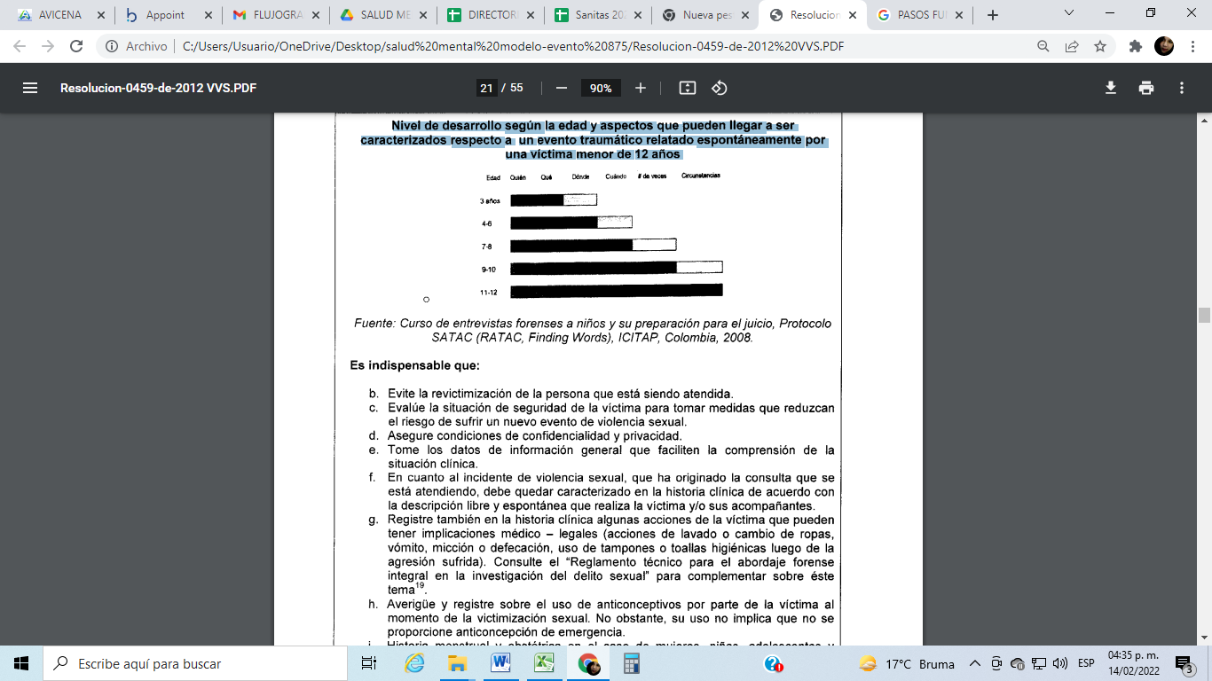
Es indispensable que:
a. Asuma y atienda el caso como una urgencia médica.
b. Evalúe y atienda de manera inmediata cualquier situación que ponga en riesgo inminente la vida de la persona.
c. Con la persona estabilizada, continúe aplicando el resto del protocolo, iniciando por la explicación de los derechos de las víctimas de violencia sexual y por la toma del consentimiento informado para la atención clínica integral.
Es indispensable que: b, Evite la re victimización de la persona que está siendo atendida. C, Evalúe la situación de seguridad de la víctima para tomar medidas que reduzcan el riesgo de sufrir un nuevo evento de violencia sexual.
D, Asegure condiciones de confidencialidad y privacidad,
e. Tome los datos de información general que faciliten la comprensión de la situación clínica.
f. En cuanto al incidente de violencia sexual, que ha originado la consulta que se está atendiendo, debe quedar caracterizado en la historia clínica de acuerdo con la descripción libre y espontánea que realiza la víctima y/o sus acompañantes.
G, Registre también en la historia clínica algunas acciones de la víctima que pueden tener implicaciones médico - legales (acciones de lavado o cambio de ropas, vómito, micción o defecación, uso de tampones o toallas higiénicas luego de la agresión sufrida), Consulte el "Reglamento técnico para el abordaje forense integral en la investigación del delito sexual" para complementar sobre este tema '9.
h. Averigüe y registre sobre el uso de anticonceptivos por parte de la víctima al momento de la victimización sexual. No obstante, su uso no implica que no se proporcione anticoncepción de emergencia.
i. Historia menstrual y obstétrica en el caso de mujeres, niñas, adolescentes y adultas. Es pertinente registrar, por ejemplo, si hay antecedentes de partos vaginales o si la víctima se encuentra en estado de gestación, antecedentes de violencia sexual que incluso no estén relacionados con el episodio actual, entre otros. En cambio, no es pertinente preguntar ni registrar, para efectos de la valoración de víctimas de violencia sexual, el número de compañeros sexuales, ni la edad de inicio de las relaciones sexuales.
j. Historia de relaciones sexuales consentidas durante la última semana antes de la victimización sexual sufrida, SOLAMENTE en casos en que se vayan a tomar muestras para análisis de DNA.
k. Historia de mutilación sexual femenina, (Ablación del Clítoris). 1.
Estado vacunal ante hepatitis B y tétanos.
m. Estado ante el VIH/Sida.

4.4.2. Parte B: El examen clínico general de la víctima de violencia sexual

Si la víctima se encuentra extremadamente agitada, ansiosa o depresiva, al punto de hacerse imposible para la médica o médico general, conducir los correspondientes exámenes físico y mental detallados, y después de la toma de signos vitales y estabilización de situaciones médicas urgentes (incluyendo la valoración y manejo de los riesgos de auto y heteroagresión por parte del médico/a general), debe intentarse la tranquilización verbal; y ante su fallo, debe preferirse proceder a brindar sedación inicial (si está clínicamente indicado). La atención humanizada de la víctima durante toda la valoración clínica a cargo del médico o médica general, explicando todos los procedimientos a realizar y pidiendo el consentimiento explícitamente para efectuar cada uno, junto con la desculpabilización y reiteración a la víctima de que fue valiente al buscar ayuda ante la victimización sufrida, su tranquilización verbal cada vez que sea necesario durante el examen, la sedación inicial si se hace indispensable, y la solicitud de valoración en urgencias por especialista en salud mental en todos los casos, son los componentes de la atención que corresponden inicialmente al médico o médica general a favor del restablecimiento de la salud mental de la víctima.
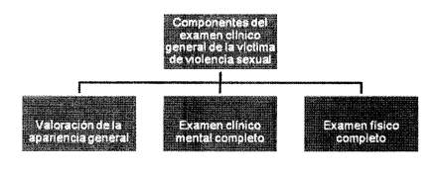
Adicionalmente, dentro del contexto de la misma urgencia, se debe realizar la evaluación e intervención terapéutica de urgencias por parte de un profesional especializado en salud mental (médica/o psiquiatra o psicóloga/o clínico). Este profesional derivará a la víctima para que continúe con el tipo de atención terapéutica en salud mental que se requiera en el corto, mediano y largo plazo, después de culminada la atención de la urgencia.

Es indispensable que:

a. Siempre se registren los siguientes componentes del examen mental: porte, actitud, conciencia, orientación, pensamiento, afecto, sensopercepción, atención, sueño, memoria, inteligencia, lenguaje, conductas, juicio de realidad, prospección e introspección.
b. Además de los componentes habituales del examen físico, se examine de manera sistemática y dibuje en pictogramas la localización y aspecto exacto todas las heridas, contusiones, petequias, marcas y demás signos físicos encontrados, documentando su tipo, tamaño, color, forma y otras peculiaridades. La ausencia de signos en cada segmento anatómico evaluado también debe dejarse documentada, al igual que en el examen mental.
c. Debe ponerse especial atención en el examen de los tímpanos (que suelen resultar lesionados ante bofetadas) y en la descripción de los signos encontrados en el cuello y los senos (incluyendo sigilaciones de las cuales se deben tomar muestras para saliva), así como en los hallazgos de la región para genital, con frecuencia lesionada durante las agresiones sexuales, o fuente de rastros de fluidos, de los cuales se deben tomar muestras. En pacientes inconscientes siempre tomar muestras en senos y cuello adicionalmente, en busca de fluidos.

Durante todo el procedimiento de examen físico de la víctima de violencia sexual, se le debe informar todo lo que se va a hacer, solicitando su permiso para hacerlo. Además, se le debe mantener cubierta con una bata y/o sábanas, de modo que solo se vaya descubriendo aquella parte del cuerpo que va a ser examinada.

4.4.3 Parte C: El examen clínico genital y anal de la víctima de violencia sexual

Se recomienda valorar cuidadosamente, dependiendo de la edad, de la narración y vivencia que tenga la persona sobre los hechos, la pertinencia o no de realizar examen físico genital o anal, cuando el evento narrado se basa exclusivamente en tocamientos. Algunos de los pacientes piensan que algo quedo mal en el organismo; hacen somatización, en diferentes dolores pélvicos y el examen cuidadoso y explicado es tranquilizador y previene la presentación de las patologías enunciadas.

Cuando la consulta inicial se hace después de 72 horas, pero antes de una semana de transcurrida la agresión sexual, la valoración física y genital se debe orientar a documentar el tamaño y color de cualquier tipo de herida o cicatriz en cualquier parte del cuerpo. Igualmente, se registrará cualquier lesión en proceso de curación y cicatrices en el área genital.

Si la consulta ocurre después de una semana de la agresión sexual, y no hay contusiones, laceraciones, ni tampoco quejas, ni síntomas, hay poca indicación para un examen pélvico. Sin embargo, un examen físico general, genital y anal efectuado cuidadosamente en éste tipo de personas, seguido por la explicación de que todo se ha encontrado sin alteraciones, puede resultar tranquilizador y con gran valor terapéutico para quien ha sobrevivido a una experiencia de violencia sexual. Debe también documentarse la edad gestacional, en caso de víctimas que resulten o estén previamente embarazadas.

Es indispensable que:
a. Informar previamente a la víctima sobre cada parte del examen genital y anal que vaya a ser realizado, solicitando su aprobación, y respetando el ritmo impuesto por éste, así como sus reacciones emocionales ante algunos componentes del mismo, las cuales deben ser oportunamente manejadas antes de continuar con el resto de la valoración.
b. Documentar en la historia clínica la presencia o ausencia de fisuras, desgarros, flujos y sangrados, tanto en el periné anterior, como en el área anal.
c. En las mujeres, debe documentarse de manera sistemática el estado de la vulva, las caras interna y externa de los labios mayores, la horquilla vulvar, los labios menores, el área vestibular, el clítoris, el meato urinario, el himen, la fosa navicular, la región anal y perianal.
d. En los hombres, deben quedar documentadas las alteraciones clínicas encontradas o la ausencia de éstas, en el examen detallado del escroto y el pene, visualizando cuidadosamente el prepucio, el frenillo, el surco balanoprepucial, el glande, el meato urinario, el ano y la región perianal.

4.4.4 Parte D: Diagnósticos clínicos en la víctima de violencia sexual

Diagnósticos clínicos específicamente relacionados con el evento de violencia sexual sufridos
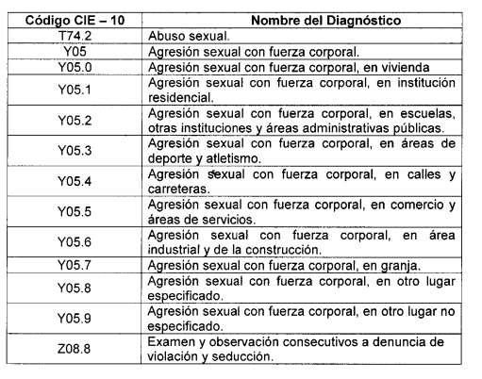

Diagnósticos clínicos relativos a otras formas de violencia ejercidas de manera concomitante con la agresión sexual
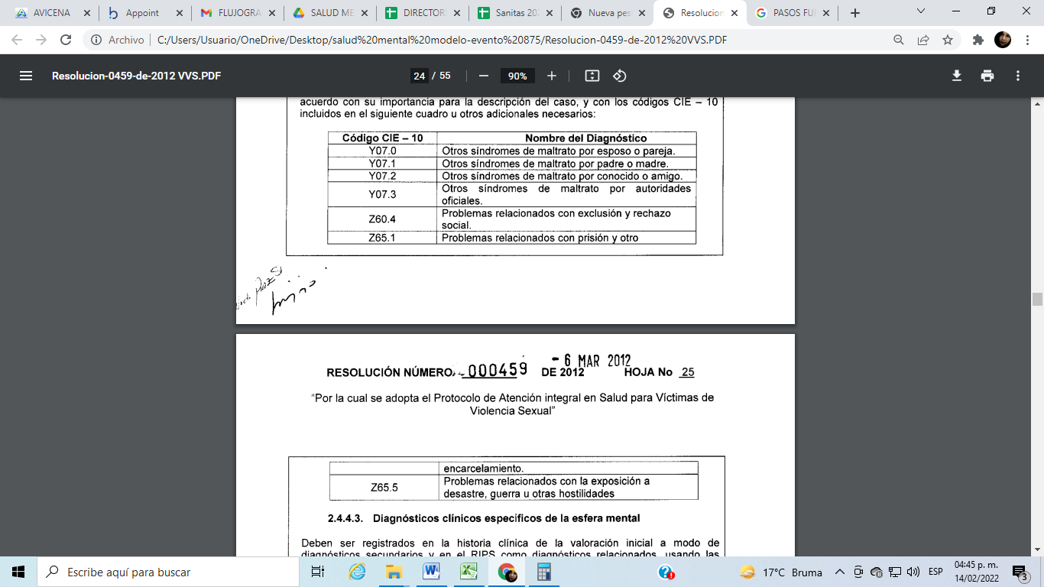

Diagnósticos clínicos específicos de la esfera mental

Deben ser registrados en la historia clínica de la valoración inicial a modo de diagnósticos secundarios y en el RIPS como diagnósticos relacionados, usando las categorías CIE -10 que apliquen para el caso evaluado.

Diagnósticos clínicos de la esfera física

Deben ser registrados en la historia clínica de la valoración inicial a modo de diagnósticos secundarios y en el RIPS como diagnósticos relacionados, aquellos que sean documentados durante la valoración efectuada, utilizando los respectivos códigos CIE -10.

Diagnósticos de lesiones de causa externa Además, en los registros RIPS de Consulta (AC) y de Urgencias (AU) en el apartado de causa externa utilizar los códigos:
1. 9 sospecha de maltrato físico.
2. 10 sospecha de abuso sexual.
3. 11 sospecha de violencia sexual.
4. 12 sospecha de maltrato emociona

  - PASO 5. Tome las pruebas diagnósticas necesarias para explorar el estado de salud de la víctima en la evaluación inicial

Las pruebas diagnósticas que han de ser solicitadas, en la generalidad de las víctimas de violencia sexual incluyendo:

- Serología para sífilis (VDRL).
- Toma endocervical para Gram y cultivo en Agar Chocolate o Thayer Martin orientada a la detección de gonococo.
- Frotis en fresco tanto para búsqueda de Trichomona vaginalis, como para descartar la presencia de vaginosis bacteriana.
- Prueba de tamizaje para VIH.
- Muestra de sangre en busca de antígenos contra hepatitis B.
- Adicionalmente, se efectúa una búsqueda de espermatozoides en diversas muestras tomadas. La toma de exámenes paraclínicos a excepción de la prueba de VIH, no es pre-requisito para el inicio de las profilaxis contra ITS - VIH/SIDA en las primeras 72 horas.
La prueba de toma de embarazo no debe retrasar la oportunidad de la prescripción de la anticoncepción de emergencia en las víctimas de violencia sexual.

Debido a que la violencia sexual siempre es una urgencia médica no aplican restricciones por nivel de complejidad, ni por tipo de aseguramiento en salud, para que la víctima pueda recibir tanto los para clínicos, como los medicamentos y procedimientos que se requieren.

En cualquier niña o niño menor de 14 años, así como en niñas, niños y adolescentes NNA, entre 14 y 18 años víctimas de explotación sexual comercial, los diagnósticos de gonorrea, sífilis o VIH, habiéndose descartado transmisión perinatal, son indicativos de violencia sexual. La presencia de Chlamydia o Trichomona resulta altamente sugestiva de violencia sexual. Teniendo en cuenta que existen algunas variaciones en cuanto al tipo de pruebas que han de ser solicitadas, en virtud del momento de consulta de la víctima y el tipo de victimización sufrida, se plantean los siguientes casos:

4.5.1 Solicitud de Pruebas Diagnósticas en víctimas que consultan en las primeras 72 horas luego de la agresión sexual

Es indispensable que:
a. Se soliciten todas las pruebas diagnósticas mencionadas anteriormente.
b. Para todas las víctimas de asalto sexual, abuso sexual o explotación sexual comercial de niñas, niños y adolescentes (ESCNNA) que consultan al sector salud durante las primeras 72 horas de haber sufrido una agresión sexual o un contacto de riesgo, siempre debe ser solicitada una asesoría para prueba de VIH, y la prueba rápida de anticuerpos contra VIH. c. Para víctimas de otros tipos de violencia sexual (trata de personas adultas con fines de explotación sexual, etc.), se realizará la asesoría para prueba de VIH practicada por personal de salud, y la prueba rápida de anticuerpos contra VIH.
d. En la historia clínica de todos los casos, debe registrarse la solicitud de dichas pruebas, junto con los resultados obtenidos e interpretaciones correspondientes.
e. Adicionalmente, para fines forenses deben tomarse todos aquellos exámenes señalados por los protocolos médico - legales vigentes en Colombia. Ver el "Reglamento técnico para el abordaje forense integral en la investigación del delito sexual" del Instituto Nacional de Medicina Legal y Ciencias Forenses.

4.5.2 Solicitud de Pruebas Diagnósticas en víctimas que consultan entre cuatro y cinco días después de la agresión sexual

Las pruebas diagnósticas que deben ser solicitadas cuando la víctima consulta entre cuatro y cinco días después de la agresión varían según el tipo de agresión sexual sufrida

Es indispensable que: Para todas las víctimas de asalto sexual, abuso sexual y ESCNNA que consultan entre cuatro y cinco días después de la agresión sexual, y para víctimas de otras formas de violencia sexual que consultan con la misma temporalidad (trata de personas adultas con fines de explotación sexual, etc.), según criterio médico, se deben solicitar las siguientes pruebas y exámenes:

a. Prueba de Embarazo.
b. Asesoría para prueba de VIH.
c. Prueba rápida de anticuerpos para VIH.
d. Examen confirmatorio para VIH en caso de prueba rápida positiva.
e. Exámenes diagnósticos y confirmatorios para ITS.
4.5.3 Solicitud de pruebas diagnósticas en víctimas que consultan después de cinco días desde la agresión sexual

Es indispensable que: Para todas las víctimas de asalto sexual, abuso sexual y ESCNNA que consultan después de cinco días de ocurrida la agresión sexual, y para víctimas de otras formas de violencia sexual (trata de personas adultas con fines de explotación sexual, etc.), se deben solicitar las siguientes pruebas y exámenes:
a. Prueba de Embarazo.
b. Asesoría para prueba de VIH.
c. Prueba rápida de anticuerpos para VIH.
d. Examen confirmatorio para VIH en caso de prueba rápida positiva. e. Exámenes diagnósticos y confirmatorios para ITS.

4.5.4 Otras pruebas diagnósticas que pueden ser solicitados durante la atención en salud de la víctima de violencia sexual

Independientemente del tipo de agresión sexual sufrida o del momento de consulta después de ésta, la médica o médico debe solicitar todos aquellos exámenes diagnósticos que sean necesarios según la condición clínica de la víctima, con el objetivo de garantizar una atención integral en salud con calidad.

En todos los casos, en la historia clínica se debe dejar registro tanto de la solicitud como de los resultados e interpretaciones de las pruebas realizadas.

  - PASO 6. Asegure profilaxis sindromática para ITS durante la consulta inicial por salud Realizar profilaxis sindromática para ITS según esquemas recomendados por la Organización Mundial de la Salud en el año 2005, para cubrir las ITS más frecuentes sufridas por las víctimas de violencia sexual (ver esquemas en las ayudas didácticas tipo memo fichas que complementan este protocolo)

Es indispensable que:
a. Se realice la prescripción inmediata de profilaxis sindromática para ITS en todos los casos de asalto sexual.
b. Se recomienda usar la profilaxis sindromática para ITS en casos de abuso sexual, ESCNNA y otras formas de violencia sexual en las cuales se encuentren síntomas o signos clínicos compatibles con la infección.
c. Se aplique la profilaxis para Hepatitis B, mediante inicio o complemento de los esquemas vacunales. La EPS tiene la obligación de proveer la vacuna contra hepatitis B a las pacientes víctimas de violencia sexual. La gamaglobulina anti hepatitis B se aplica si se dispone de ella, pero la vacuna es siempre obligatoria. Lo cual aplica en casos de niños, niñas, adolescentes y personas adultas.
d. Aplicar vacunación antitetánica dependiendo del estado de inmunización previo a la agresión sexual.

Profilaxis HEPATITIS B. Aplicar de acuerdo con criterio médico y disponibilidad.

- VACUNA CONTRA HEPATITIS B:
Se debe iniciar antes de 24 horas. La dosis depende de la presentación disponible, en promedio se acepta 0.12 a 0.20 mi/kg.
• Dosis pediátrica: de 5 a 10 ug (según el laboratorio productor). Se administra hasta los 10 años.
• Dosis adolescentes: de 10 a 20 ug (según laboratorio productor). Se administra hasta 19 años inclusive.
• Dosis adultos: de 20 ug, a partir de los 20 años.

La primera y la segunda dosis deben estar separadas por un intervalo mínimo de 4 semanas. Es de preferencia un periodo más largo entre la segunda y tercera (6 meses); aunque hay esquemas rápidos de 0-1-2 meses; en estos casos se aconseja una cuarta dosis 6-12 meses después (estos esquemas se utilizan en personas con alto riesgo de exposición).

- GAMMAGLOBULlNA ANTIHEPATITIS-B (HBIG) Para profilaxis simultánea, administrar 0.06 ml/kg de peso corporal al mismo tiempo que la primera inyección de la vacuna. Si no se aplica una profilaxis simultanea (inicialmente solo la vacunación) 0.06 ml/kg de peso corporal de GAMMAGLOBULlNA ANTIHEPATITIS-B, debe ser administrada tan pronto como sea posible después de la exposición. Repetir a las 4 semanas usando la misma dosis

  - PASO 7. Asegure profilaxis para VIH/Sida durante la consulta inicial por salud

LACTANCIA

Es inaceptable cualquier retraso en la prescripción y suministro de profilaxis para VIH/Sida cuando está indicada21 La toma de exámenes de laboratorio no es pre requisito para iniciar la profilaxis descrita en las ayudas didácticas de este protocolo, a excepción de la prueba de VIH antes de iniciar tratamiento profiláctico con ARV. Las instituciones deben tener (en farmacia o urgencias) el Pep Kit completo, para personas adultas y para niñas y niños, incluyendo el listado de elementos que debe contener y sus fechas de vencimiento.

Durante las primeras 72 horas de ocurrida la agresión sexual Es indispensable que:
a. Ordene o suministre la profilaxis para VIH/Sida. SIEMPRE está indicada en todos los casos de asalto sexual que consultan dentro de las primeras 72 horas después de la agresión.
b. La profilaxis para VIH/Sida está indicada en otros tipos de agresión sexual (abuso sexual, ESCNNA y otras formas de violencia sexual como trata de personas adultas con fines de explotación sexual, entre otras, que consultan dentro de las primeras 72 horas) cuando se verifique que la prueba inicial es negativa y se determine clínicamente que existen condiciones de alto riesgo para contraer la enfermedad. Se pueden presentar condiciones de riesgo: luego del primer episodio de esos tipos de agresión sexual o de un contacto sexual con especial riesgo detectado para VIH/Sida.

Transcurridas 72 horas desde la agresión sexual Es indispensable que: En cualquier caso de asalto sexual, abuso sexual, ESCNNA y otras formas de violencia sexual que consultan luego de transcurridas 72 horas de la agresión inicial o de un contacto de alto riesgo reconocido para VIH/Sida, se procede a iniciar manejo integral según protocolos si los resultados de las pruebas diagnósticas lo indican necesario. Calificación del Riesgo para VIH/Sida para decidir suministro de Profilaxis en casos de abuso sexual crónico o ESCNNA que consultan en las 72 horas posteriores al contacto de alto riesgo.

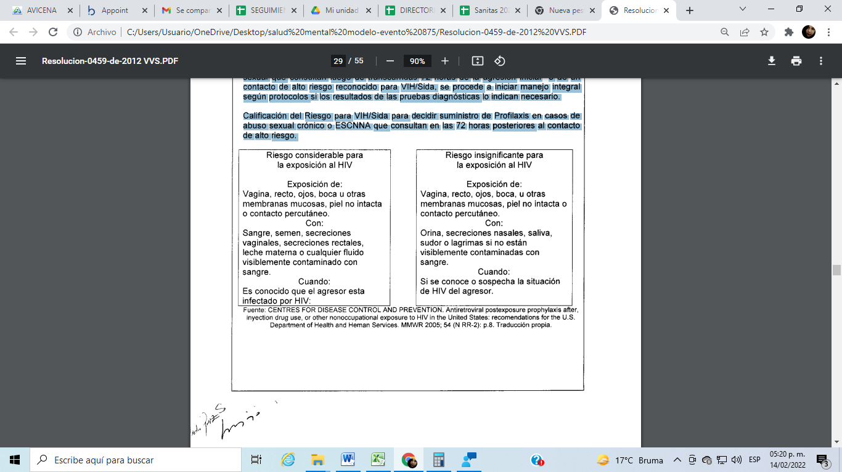

  - PASO 8. Asegure anticoncepción de emergencia y Acceso a Interrupción Voluntaria del Embarazo

Es inaceptable cualquier retraso en la prescripción y suministro de la anticoncepción de emergencia indicada.

Durante las primeras 72 horas de ocurrida la agresión sexual Es indispensable que: a. De manera rutinaria debe ser prescrita la anticoncepción de emergencia de tipo hormonal en todo caso de violencia sexual (asalto, abuso, ESCNNA u otros tipos) que involucre riesgo potencial de embarazo y que consulte durante las primeras 72 horas luego de la agresión sexual. b. La anticoncepción de emergencia no se debe supeditar a los resultados de ningún examen paraclínico. Si bien es preferible que se cuente con el resultado de una prueba de embarazo negativa antes de prescribir Levonorgestrel, cuando no se cuenta con una prueba rápida de embarazo que resuelva la situación en el mismo sitio y momento de la consulta de urgencias, la ausencia del resultado de la prueba no debe ser un impedimento para proporcionar oportunamente ésta anticoncepción a la víctima de violencia sexual.

No hay ningún daño reportado en la mujer, o el feto, durante el embarazo, si se usan anticonceptivos de emergencia en mujeres que ya están embarazadas.

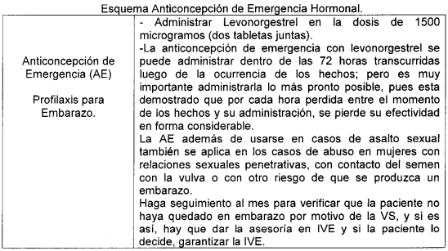

Método Combinado o Yuzpe: otro esquema que también puede ser utilizado para brindar la anticoncepción de emergencia hormonal consiste en la toma vía oral de dos tabletas de anticoncepción de altas dosis (cada una conteniendo 250 tJg de Levonorgestrel y 50 tJg de Etinilestradiol) dentro de las 72 horas (tres días) siguientes de una relación sexual sin protección, seguidas de dos tabletas 12 horas más tarde. También se pueden utilizar anticonceptivos hormonales de menores dosis-30-35 tJg de Etinilestradiol (usualmente 4 tabletas iniciales y 4 a las 12 horas). Lo importante es asegurar una dosis inicial de 100 IJq de etinilestradiol V 500 I1g de Levonorgestrel seguida por una dosis igual 12 horas después (Ver: I Resolución 769 de 2008 del Ministerio de la Protección Social).

Después de 72 y antes de 120 horas de una agresión sexual: Es indispensable que:
a. Cuando la consulta se realiza después de 72 y antes de 120 horas (5 días) de una agresión sexual que involucra riesgo de embarazo (asalto sexual, abuso sexual, ESCNNA u otros tipos de violencia sexual), puede efectuarse anticoncepción de emergencia con DIU, siempre que se cumpla con los criterios clínicos para que este tipo de dispositivo pueda ser usado por la paciente (Ver: Resolución 769 de 2008 del Ministerio de la Protección Social).
b. Se suministre la información sobre el derecho a la IVE; esta no debe estar supeditada a un resultado positivo en la prueba de embarazo, pues hace parte de los derechos que tienen que ser explicados a la víctima al inicio de la atención, y todo el equipo que atiende víctimas de violencia sexual debe estar en capacidad de darla.
c. La ínformación sobre el derecho a IVE debe darse desde el primer contacto de la víctima de violencia sexual, y continuarse dando siempre que ésta acuda a los servicios de salud y durante todo el tiempo que la mujer esté en contacto con dichos servicios, en casos de: asaltos sexuales, abusos sexuales, ESCNNA, Trata de personas con fines de explotación sexual, y en otros tipos de violencia sexual que lo ameriten, según criterio médico. La interrupción voluntaria del embarazo (lVE) es una opción de las mujeres frente al embarazo resultante de violencia sexual y una intervención orientada a prevenir la morbi-mortalidad materna y los daños personales, familiares y sociales que genera. Su esquema de manejo debe ser integral y con perspectiva de género. De acuerdo con la Sentencia C-355 de 2006 de la Corte Constitucional colombiana, la IVE es un derecho de las víctimas de violencia sexual. No importa si el profesional de salud consultado es objetor de conciencia para este procedimiento; la víctima de violencia sexual tiene derecho a recibirlo oportunamente si esa es su decisión, de modo que debe ser derivada sin demora alguna hacia otro profesional que realice el procedimiento, lo antes posible. Si el profesional objetor de conciencia es el único disponible para realizar el procedimiento de IVE solicitado por la víctima de violencia sexual, y no se puede asegurar un mecanismo de referencia o éste implicaría demoras y dilatación en la atención, prevalecerá el derecho de la mujer solicitante por sobre el del objetor, y éste deberá realizar el procedimiento sin dilaciones.

Es constitucionalmente inaceptable que transcurran más de cinco días corridos entre la solicitud y la realización de una IVE a cualquier mujer embarazada como resultado de violencia sexual que exprese su decisión de ejercer ese derecho.

Es una mera formalidad la solicitud de una denuncia por violencia sexual a cualquier mujer con 14 años o menos que solicite una IVE, pues se presume que fue víctima de violencia sexual. En estos casos NUNCA se debe retrasar la realización de la IVE solicitada en espera de una denuncia. Sentencia T-209/08. La decisión de la niña prima sobre la de sus padres, en caso de que ellos no estén de acuerdo con la IVE, pero ella la solicite. Sentencias T-209/08, T-388/09

Los componentes para una atención adecuada de la IVE por violencia sexual se resumen en el cuadro incluido a continuación, y pueden ser consultados de manera extensa en el Modelo de Atención Integral en Salud para Víctimas de Violencia Sexual, versión 201022 Se deben explicar todos los riesgos y beneficios del procedimiento, en el marco de la toma de consentimiento informado.

Componentes para una atención adecuada de la IVE por violencia sexual

Recepción: Tiempo de espera breve incluso sin cita previa. Ausencia de interrogatorios más allá de la toma de datos establecidos para la identificación de la persona. Respeto a la intimidad de la consultante. No es necesario pedir a la víctima que relate lo que le sucedió

Información inicial: Un profesional debe brindar a la mujer información sobre el procedimiento en condiciones de confidencialidad, con una actitud cálida, escucha activa, tiempo suficiente para atender sin prisa, transmisión de confianza y plena aceptación, transmisión de certeza de que la paciente será atendida en sus necesidades en esa u otra institución, explicación de pasos a seguir, programación de consulta médica y psicológica ese mismo día (si se trata de una víctima en crisis debe ser conducida primero a la valoración psicológica y desde allí, ser acompañada a la consulta médica). Definir qué tipo de ayuda ha pedido y de quién la ha recibido previamente.

Consulta médica: Requiere una duración mucho mayor que otras consultas médicas. Se debe saludar empáticamente y proporcionar el nombre. En privado preguntar a la víctima si desea que su acompañante (si lo tiene) esté presente en la valoración. No se debe permitir la presencia de personas extrañas o las interrupciones durante el examen, evitar hacer contar nuevamente todo lo sucedido. Preguntarle cómo se siente en ese momento. Efectuar una toma de antecedentes médicos relevantes. Revisar los exámenes médicos que traiga. Sostener una conversación tranquila con la víctima mientras se le atiende, repitiéndole constantemente que no es culpable por lo Consulta médica sucedido. Explicar desde el inicio el tipo de examen que se realizará así como el uso del especulo o del examen bimanual, si es necesario, indicar cómo acomodarse en la mesa de examen. Si acepta que se realice un examen ginecológico, ser especialmente cuidadoso. Tal examen está orientado primordialmente a establecer la edad gestacional para recomendar la técnica más apropiada, detectar la presencia de posibles infecciones genitales que deben ser tratadas antes del procedimiento para evitar complicaciones (sin embargo, es prioritaria la IVE, por lo cual éste tipo de tratamiento no debe convertirse en un obstáculo de acceso), o establecer si debe ser derivada a otro tipo de prestador de servicios de salud. Si la víctima no desea un examen ginecológico no debe ser obligada pues éste no es un prerrequisito para acceder a una IVE, se puede recurrir a la ecografía para establecer edad gestacional. Por otra parte, éste tipo de negativa puede indicar que se ha de requerir sedación durante el procedimiento. Solicitar de rutina los siguientes exámenes: serología, títulos para VIH, anticuerpos para herpes tipo 11, frotis vaginal, solo si es necesario. Al finalizar la consulta se debe explicar el procedimiento v los pasos a seguir

Orientación por profesionales de salud mental o ciencias sociales: Esta orientación debe ser realizada por profesionales de trabajo social, psicología, psiquiatría y otros profesionales de la salud y las ciencias sociales, debidamente entrenados en el manejo de violencias sexuales y con experticia tanto en temas de salud sexual y reproductiva, como de derechos sexuales y reproductivos. Quien atiende debe ser una persona amable, cálida y empática. El espacio de la consulta debe ser agradable y confidencial, sin presencia de familiares al menos al inicio de la entrevista, luego si la paciente lo desea, puede permitirse el acceso de un acompañante que ella quiera tener cerca. En caso de niñas, niños y adolescentes en este segundo momento de entrevista debe involucrarse siempre un familiar protector (nunca el agresor, si ha sido violencia sexual intrafamiliar). La participación de una tercera persona en la entrevista siempre debe contar con el asentimiento informado de la niña, niño o adolescente. No se deben permitir las interrupciones. La actitud debe ser de escucha activa, respetando el ritmo narrativo de la víctima, desculpabilizando y sin ir más allá de lo que la consultante pueda manejar con facilidad. Debe familiarizarse a la víctima con posibles reacciones emocionales y su manejo acorde con recursos internos. Igualmente, se valorarán las redes de apoyo y los riesgos de revictimización. Debe informársele sobre sus derechos, en particular a la IVE, junto con otras posibilidades ante el embarazo, y respetar las decisiones de la víctima, sin tratar de influenciarla en ningún sentido.

Remisión y articulación interinstitucional: Si la víctima de violencia sexual no va a ser atendida para IVE en la misma institución donde fue valorada inicialmente, por requerir un mayor nivel de complejidad, se le deben facilitar todos los trámites administrativos, soportes de información y acompañamiento necesarios durante todo el proceso (por profesional en psicología o trabajo social). Debe evitarse cualquier retraso innecesario en el acceso a la IVE durante el proceso de remisión. La mujer debe conocer que su solicitud tiene que ser resuelta en los cinco días siguientes a la petición inicial y se debe hacer seguimiento continuo hasta asegurarse que ha recibido la atención solicitada

Información, autonomía y consentimiento informado: Las mujeres víctimas de violencia sexual que solicitan una IVE deben recibir información completa, clara, oportuna y veraz sobre sus derechos, los procedimientos a realizar, riesgos y efectos para su salud y su vida. Esta es una condición irrenunciable para solicitar la firma del consentimiento informado.

Procedimientos de IVE: La quía de IVE construida por la OMS índica diferentes tipos de procedimientos recomendables según la edad gestacional. Los métodos preferidos según esa misma guía son la aspiración al vacío y los métodos farmacológicos, que pueden ser atendidos en el primer nivel por médicos generales. La dilatación y corretaje, lo que se conoce como "legrado uterino", no se considera un método de elección. Deben ofrecerse métodos para manejo del dolor acordes con las características clínicas de la paciente, operar la cadena de custodia sobre los tejidos obtenidos durante el procedimiento, brindar cuidados de recuperación posteriores al procedimiento durante 30 - 40 minutos, programar una cita post - procedimiento para 7 - 15 días después de éste. Debe hacerse la notificación y reporte de los casos, acogiendo los lineamientos del Ministerio de la Protección Social. Como la violencia sexual es una urgencia médica, cuando se practique una IVE por causal de violencia sexual la provisión de servicios, procedimientos o medicamentos necesarios para brindar la atención NO ESTÁ RESTRINGIDA por el régimen de aseguramiento o el nivel de complejidad.

Control y seguimiento: El objetivo de este control es evaluar la salud general de la mujer, la ausencia de complicaciones que no hayan sido reconocidas a través de los signos de alarma durante los días posteriores al procedimiento, y el reforzamiento de los aspectos educativos y las acciones preventivas iniciadas durante la atención inicial. En el caso de IVE con medicamentos, el control también está encaminado a confirmar si el tratamiento fue exitoso. Cuando se sospeche una falla del tratamiento o un aborto incompleto, se debe confirmar. En caso de confirmarse, se debe realizar un procedimiento de evacuación uterina por aspiración. Si se detecta una complicación debe iniciarse inmediatamente el tratamiento. La visita de control y seguimiento es una oportunidad para hablar con la mujer de sus experiencias, si es necesario, así como de ofrecer asesoramiento adicional. La asesoría anticonceptiva es esencial en el seguimiento y siempre debe hacer parte de la atención. Si la mujer aún no ha iniciado un método anticonceptivo, debe ofrecérsele en este momento. La información detallada y completa sobre la atención se encuentra en el protocolo de prevención del aborto inseguro

  - PASO 9. Asegure una intervención terapéutica inicial especializada en salud mental para la víctima durante la primera consulta

El cuidado integral de la salud mental de una víctima de violencia sexual involucra tanto una serie de acciones iniciales que no requieren el concurso de profesionales expertos en salud mental, como un conjunto de intervenciones especializadas que deben ser ofrecidas por profesionales especializados en el contexto de la atención inicial de urgencias ofrecida a toda víctima. Tomando en cuenta que la violencia sexual, es siempre una urgencia médica, no aplican restricciones por nivel de complejidad o aseguramiento en salud para proporcionar dicha atención inicial por especialista en salud mental a todas las víctimas, acudiendo a los mecanismos de referencia y contra referencia que se requieran para asegurarlo. Al respecto, recordar que la Ley 1257 de 2008, en el Art. 19, declarado exequible por la Sentencia e - 776 de 2010, establece que ante las mujeres víctimas de violencia basada en género, incluyendo la violencia sexual, los servicios de salud: "contarán con sistemas de referencia y contra referencia para la atención de las víctimas, siempre garantizando la guarda de su vida, dignidad e integridad". En su conjunto, las acciones no especializadas y especializadas en salud mental que se deben ofrecer a las víctimas de violencia sexual son:

4.9.1 Acciones no especializadas en salud mental para la víctima de violencia sexual en su consulta inicial a la institución de salud

Recepción empática y no revictimizadora por parte de todas las personas trabajadoras de la institución sanitaria que entren en contacto con la víctima: Una actitud adecuada por parte de trabajadoras y trabajadores sanitarios, protege la salud mental de la víctima y resulta central para una resolución positiva de la victimización sexual. Para ello, se requiere que TODO el personal de las instituciones de salud y las rutas de atención, participe periódicamente en sesiones de sensibilización y capacitación en violencia sexual, derechos de las víctimas, rutas de atención y primeros auxilios psicológicos, acordes con su perfil profesional. Junto con el personal asistencial propiamente dicho, el personal administrativo, gerencial y de seguridad, debe ser incluido.

Primeros auxilios psicológicos: Los primeros auxilios psicológicos son brindados por la médica o el médico general de urgencias, junto con las demás personas del equipo de salud no especializado en salud mental, que atienden el caso con el objetivo de preparar el terreno para la posterior recuperación emocional de la víctima. Por lo tanto, es importante que las personas profesionales en medicina, demás personas profesionales y técnicas implicadas en la atención inicial en salud de la víctima de violencia sexual estén entrenadas para brindar los primeros auxilios emocionales desde su quehacer profesional específico. La médica o médico general de urgencias debidamente entrenado/a debe efectuar también la evaluación inicial en salud mental y el manejo de los riesgos de auto y heteroagresión que encuentre en la víctima. SIEMPRE se debe realizar una interconsulta médica especializada de urgencias con la o el psiquiatra, la o el psicólogo clínico o con entrenamiento en clínica, para que se garantice el cubrimiento de los aspectos especializados de la atención clínica inicial en salud mental.

Los primeros auxilios psicológicos NUNCA reemplazan a la atención especializada de salud mental que toda víctima de violencia sexual debe recibir en el marco de su atención inicial de urgencias.

Los primeros auxilios psicológicos para las víctimas de violencia sexual involucran los siguientes componentes:

    - Orientación y apoyo a la víctima en tomo a su revelación sobre la agresión sexual sufrida.
    - Apoyo inmediato y constante durante todo el proceso de conducción de la valoración e intervenciones por la médica o el médico general.
    - Promover la desculpabilización de la víctima.
    - Permitir y promover que la víctima y sus acompañantes se expresen desde las emociones y no desde la racionalidad.
    - No se debe presionar a hablar de los hechos ocurridos.
    - Se darán explicaciones sobre los posibles síntomas que pueda tener la víctima.
    - Orientar e informar adecuadamente a la víctima y su familia sobre sus derechos y las rutas de atención.
    - Apoyar la búsqueda de mecanismos individuales, familiares, sociales e institucionales para la protección de la víctima. 9. Activar estrategias y rutas de protección.
    - Efectuar una completa valoración física y mental acorde con los requerimientos de la valoración inicial de urgencias para una víctima de violencia sexual, garantizando los principios del trato humanizado, digno y la confidencialidad.

Al médico/a general siempre le corresponderá la detección y estabilización previa de las víctimas de violencia sexual, que exhiban riesgo de auto o heteroagresión, así como la hospitalización o remisión para protección en casos de riesgo de revictimización o ausencia de mecanismos de protección efectivos para la seguridad en general de la víctima, pues esto pertenece al campo de las competencias mínimas de la atención de urgencias médicas, que el perfil profesional del médico general debe cumplir

La sedación a una víctima en riesgo de auto o heteroagresión -en los casos que se requiera-, debe ser efectuada por el médico general a cargo del caso, entendiéndose como una acción previa a la llegada de la médica o médico psiquiatra. Una vez se verifiquen las condiciones médicas de base, cuya corrección ha de priorizarse antes de sedar y contando con una evaluación basal de signos vitales, el médico o médica general puede emplear alguno de los esquemas descritos en el capítulo 6 del Modelo de Atención Integral en Salud para Víctimas de Violencia Sexual.

Es claro que la sedación no es una medida que deba ser utilizada de manera generalizada ante cualquier tipo de síntoma ansioso, depresivo o irritabilidad manifestada por la víctima de violencia sexual. Solamente ante casos de riesgo inminente de auto o heteroagresión. En todo caso con riesgo suicida o heteroagresivo debe, además, solicitarse evaluación de urgencias por psiquiatría para diagnóstico y tratamiento específico de la situación.

Una vez se tiene la víctima de violencia sexual hemodinámicamente estable y se han descartado o manejado situaciones médicas de base relacionadas o no con la agresión sexual que estuvieran generando un riesgo (como intoxicación exógena, trauma craneoencefálico, descompensación metabólica, hipoxia, psicosis activa, entre otros posibles), los esquemas de sedación para pacientes con riesgo de auto o heteroagresión que pueden ser utilizados por la médica o el médico general de urgencias, son los siguientes:

Esquemas sugeridos para manejo psicofarmacológico del riesgo auto o heteroagresivo en servicios de urgencias médicas

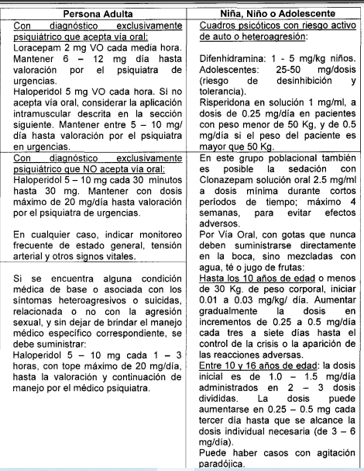

4.9.2 Acciones especializadas en salud mental para la víctima de violencia sexual en su consulta inicial a la institución de salud

La intervención especializada ha sido diseñada como un procedimiento de intervención en crisis que debe ser llevado a cabo por la médica o médico psiquiatra, la psicóloga o psicólogo clínico, debidamente entrenados. Posteriormente, si dichos profesionales lo consideran necesario, la víctima puede ser referida para continuar su atención ambulatoria para completar una psicoterapia breve por psiquiatría o psicología en consulta externa, o puede ser derivada para atención integral en salud mental a cargo de un equipo interdisciplinario. La decisión por alguna de estas dos opciones se puede tomar una vez terminada la valoración inicial de urgencias y la primera sesión de terapia breve por especialista orientada hacia la intervención en crisis.

Intervención en crisis propiamente dicha: La debe realizar un médico o médica psiquiatra o, una psicóloga o psicólogo clínico debidamente entrenados en psicoterapia breve. El siguiente cuadro describe sus características principales:

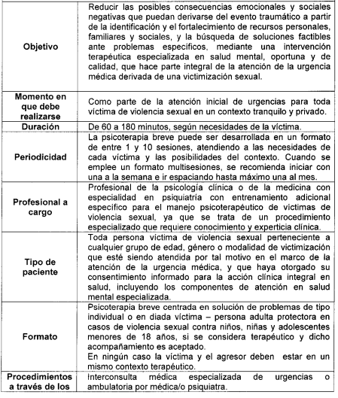

  - PASO 10. Planee los seguimientos clínicos requeridos por la víctima

La médica o el médico general que atiende la consulta inicial de urgencia con una víctima de violencia sexual debe dejar debidamente programados todos los seguimientos que se requieren e informar sobre su importancia a la persona, y a su familia, cuando sea el caso. Es importante tener en cuenta el consentimiento previo de las víctimas adultas para hacer su búsqueda activa en caso de que no se presenten a los seguimientos. Éste consentimiento o desistimiento informado debe quedar establecido en el contacto inicial, y registrado en la historia clínica. En los niños, niñas y adolescentes, es obligatoria la búsqueda activa ante pérdida del caso en los seguimientos. Se tiene previsto que a cada víctima de violencia sexual le sean realizados un total de cinco consultas de control luego de efectuada la atención inicial de urgencia, con la siguiente periodicidad: a las dos semanas, cuatro semanas, tres meses, seis meses y doce meses.

Cada uno de esos controles cumple con unos objetivos muy específicos que deben ser comunicados a la persona desde la primera atención efectuada por el sector salud, junto con las fechas programadas para realizarlos. El médico o médica de urgencias que atiende la consulta inicial de la víctima de violencia sexual es el responsable tanto de programar los seguimientos ambulatorios, como de efectuar durante la atención de urgencias el seguimiento a la realización de todos los paraclínicos, procedimientos, tratamientos e interconsultas que sean solicitadas a la víctima de violencia sexual como parte de esa atención urgente.

  - PASO 11. Derive hacia otros profesionales de la salud requeridos para asegurar la atención integral de las víctimas de violencia sexual

La atención integral en salud de una víctima de violencia sexual puede requerir el concurso de otros profesionales sanitarios adicionales a los mencionados hasta ahora por este protocolo, hacia quienes debe ser remitida la víctima en virtud de sus necesidades clínicas25. De manera rutinaria debe contemplarse, como mínimo, la remisión a los siguientes profesionales: 1. Profesionales sanitarios o de las ciencias sociales debidamente entrenados en atención de la víctima de violencia sexual que solicita una IVE. 2. Profesionales sanitarios debidamente entrenados en efectuar consejería pre y post test de VIH - SIDA 3. Profesionales especializados en salud mental (psiquiatras y psicólogas/os clínicos) expertos en psicoterapia breve con víctimas de violencia sexual, así como equipos interdisciplinarios especializados en salud mental que brinden otro tipo de atención integral requerida con posterioridad a la psicoterapia breve. 4. Otros médicos y médicas especialistas que se requieren para la atención integral de lesiones o condiciones clínicas que sean documentadas durante la valoración de la víctima

4.12 PASO 12. Derive hacia otros sectores involucrados en la atención inicial del caso de violencia sexual

Si el caso es identificado en primera instancia por el sector salud, es decir, ante la revelación directa o la detección de casos de violencia sexual, este sector debe activar inmediatamente al sector protección, si se trata de una víctima menor de 18 años de edad en cabeza del Defensor de Familia del ICBF, y si se trata de una víctima mujer adulta debe activar la ruta de protección de la Comisaría de Familia, con el fin de dar inicio al proceso de restablecimiento de derechos y que se tomen las medidas de protección integral a las que tienen derecho las víctimas de violencia sexual. De manera simultánea, el Sector Salud debe activar el sector justicia, preferiblemente Fiscalía, Policía Judicial - SIJIN, DIJIN, CTI o, en su defecto, informar a la Policía Nacional - estaciones de policía, líneas de denuncia, entre otras, de acuerdo con los procedimientos para la activación de la ruta intersectorial establecidos en el Modelo de Atención Integral en Salud para Víctimas de Violencia Sexual. La responsabilidad sobre la activación de las rutas de protección y justicia debe darse de manera simultánea y asegurar que estos sectores dan continuidad al proceso de restablecimiento de los derechos vulnerados a las víctimas de acuerdo con su competencia26 (Ver sección normativa, resumen de modelos de gestión de la Fiscalía General de la Nación, y Listado de contactos de la Fiscalía en el país, incluidos en las ayudas didácticas contenidas en CD/USB que complementa este protocolo).

En casos excepcionales, cuando por razones de seguridad las derivaciones a justicia o protección pongan en peligro la posibilidad de prestar los servicios sanitarios debidos, o arriesguen la salud y la vida de la víctima o los prestadores de salud, por ejemplo, cuando se atiende a víctimas en contextos fuertemente afectados por el conflicto armado interno, el personal sanitario puede cumplir con el deber de informar a las autoridades administrativas o judiciales competentes sobre los casos sin necesidad de efectuar denuncias formales, mediante el reporte anónimo efectuado a las sedes centrales del ICBF o la Fiscalía en Bogotá, en donde se indique el tipo de victimización encontrada, el lugar de ocurrencia, y datos generales sobre la víctima (por ejemplo, edad y sexo), de modo que nadie quede expuesto a nuevas victimizaciones. De otra parte el caso se puede ser decepcionado inicialmente por el sector justicia (Fiscalía, Policía Nacional o Comisarías de Familia), quienes deberán remitir al sector salud preferiblemente al servicio de urgencias, para que se presten los servicios de atención integral.

    - Sobre el rol diferencial de psicólogas y psicólogos pertenecientes a diversos sectores implicados en de la atención integral de la víctima de violencia sexual

Es necesario hacer las claridades pertinentes frente a los roles de psicólogas y psicólogos en los diferentes campos en que se deben desempeñar acorde con las competencias institucionales de los distintos sectores (protección, salud y justicia) que intervienen en el abordaje integral de la violencia sexual. Las psicólogas y los psicólogos forenses o jurídicos, encargados a solicitud de la autoridad competente de la presentación del testimonio de las víctimas a través de la entrevista forense, tienen como campos de acción al Instituto de Medicina Legal, la Policía Judicial y los Calvas y en ausencia de estos últimos en el ICBF y en las Comisarías de Familia. Profesionales en psicología clínica son las personas encargadas de brindar psicoterapia a las víctimas, razón por la cual su campo de acción está en los contextos clínicos establecidos por el Sistema General de Seguridad Social en Salud, incluyendo fundaciones o asociaciones expertas, así como organizaciones y misiones humanitarias expertas.

Las psicólogas y los psicólogos sociales realizan acciones de salud pública en salud mental y valoración psicosocial a las víctimas y sus familias, verificación de derechos, y pueden brindar primeros auxilios emocionales, así como efectuar identificación de recursos individuales y de la red familiar y social, referencia a servicios especializados y seguimiento al restablecimiento de derechos. Su campo de acción está en el sector de protección del ICBF, Comisarías de Familia, Centros de Atención y programas de salud pública, entre otras.

Cualquiera de estos profesionales con los perfiles mencionados anteriormente puede ser llamado a juicio para dar su concepto sobre la atención y las conclusiones de la atención que llevó a cabo con la víctima, hablando desde su experticia. Así mientras un profesional del campo social puede declarar sobre los hallazgos de su valoración psicosocial, el clínico puede aportar al juicio el estado de afectación en el que encontró a la víctima a través de su tratamiento terapéutico y el forense sobre las características del testimonio rendido por la víctima en el marco de una entrevista forense (protocolo SATAC).
Ninguno de estos profesionales debe negarse a asistir a un JUICIO, pues siempre y cuando declare sobre lo que conoce desde su perfil profesional, puede estar aportando elementos valiosos al juez para determinar que la mujer, la niña, el niño o adolescente es una víctima de violencia sexual. Es decir, su declaración debe estar basada en su área de experticia (social, clínica o forense) y no debe contestar preguntas sobre la culpabilidad del acusado o la veracidad del testimonio de la víctima.

  - PASO 13. Efectúe los procedimientos de vigilancia en salud pública de la violencia sexual que correspondan

Actualmente el Ministerio de Salud y Protección Social y el Instituto Nacional de Salud, en conjunto con la Alta Consejería Presidencial para la Equidad de la Mujer y otras instancias públicas del orden nacional, se encuentran en proceso de diseño, pilotaje e implementación de una serie de estrategias para la vigilancia en salud pública de la violencia sexual y otras formas de violencias basadas en género. Algunas de las estrategias en desarrollo son: un sistema de vigilancia epidemiológica unificado para el país, ligado al SIVIGILA, que incorpore y amplifique las experiencias exitosas ya en funcionamiento en diversas regiones del país y un observatorio nacional de violencias basadas en género, en el cual la violencia sexual tendrá un lugar central. En apoyo de estos desarrollos, desde la atención clínica integral de las víctimas de violencia sexual, el personal sanitario a cargo debe realizar las siguientes acciones:

Adopción y diligenciamiento completo de la Historia Clínica Única para víctimas de violencia sexual que se encuentra en la USB/CD complementarios de este protocolo La Historia Clínica Única recoge de manera unificada las variables necesarias para el seguimiento clínico y epidemiológico de cada caso de violencia sexual detectado por el sector salud. En un futuro próximo podría reemplazar a las fichas de vigilancia epidemiológica sobre el tema. Servirá para el desarrollo de estrategias de vigilancia epidemiológica basadas en encuestas epidemiológicas nacionales, y podrá nutrir, la información de las estrategias tipo observatorio.

4.13.1 Registro en los RIPS, de los códigos específicos de violencia sexual en el campo correspondiente a diagnóstico principal

Realizando este registro, las diferentes formas de violencia sexual serán visibles para los sistemas de información en salud que en la actualidad funcionan desde el Ministerio de Salud y Protección Social, y se tiene previsto que alimentarán el observatorio de violencias basadas en género, que se encuentra en diseño. También se deben completar los demás campos del Registro Individual de Prestación del Servicio de modo que el caso quede adecuadamente caracterizado.

Una vez registrado como diagnóstico principal aquel que mejor describa el tipo de victimización sexual sufrida según los listados CIE - 10 presentados en el Paso 4 del presente protocolo (por ejemplo, anotando en el campo de diagnóstico principal el código Y05.0 para un caso de "agresión sexual con fuerza corporal, en otro lugar no especificado"), recuerde caracterizar tanto el contexto de ocurrencia de la victimización sexual empleando los campos correspondientes a diagnóstico relacionado (por ejemplo, registrando en el primer campo de diagnóstico relacionado el código Z65.5 "Problemas relacionados con la exposición a desastre, guerra u otras hostilidades", si esa agresión sexual ocurrió en el marco del conflicto armado interno o el código Y07.0 si ocurrió en el marco intrafamiliar mediante la agresión del esposo hacia la esposa o el código Y07.1 si se trató de una victimización sexual intrafamiliar de la hija por el padre, entre otros posible), como indicando otros diagnósticos clínicos asociados al principal de violencia sexual en los restantes campos de diagnóstico relacionado.
Diligencie en los RIPS el correspondiente código de "lesiones por causa externa

4.13.2 Reporte del caso en las fichas de vigilancia epidemiológica actualmente vigentes en cada ente territorial

4.13.3 Atención y participación en las experiencias piloto y nuevos lineamientos nacionales que se construyan en el tema

A partir de febrero de 2012 se espera que entre en funcionamiento para el nivel nacional el protocolo y la ficha para la vigilancia epidemiológica de las violencias, incluida la violencia sexual, de manera integrada con los demás eventos de interés en salud pública del SIVIGILA.

  - PASO 14. Realice los seguimientos rutinarios que requiere una víctima de violencia sexual atendida por el sector salud
Es necesario delegar en un profesional de la medicina general el seguimiento ambulatorio(Medico de salud mental) de todos los casos de violencia sexual que se atiendan en la institución sanitaria, de modo que sea éste el responsable de establecer una continuidad funcional entre la atención inicial de urgencias, las acciones por medicina general requeridas en dichos seguimientos y los procedimientos, intervenciones e interconsultas especializadas que requiera la víctima para la estabilización de su salud en el corto, mediano y largo plaz02 . La garantía de una atención integral en salud y del adecuado restablecimiento de derechos, recae en gran parte en la calidad y continuidad del seguimiento ambulatorio.

Es necesario seguir tanto los casos que asisten a los controles programados como aquellos casos de inasistencia a consultas o procedimientos e intervenciones indicados. Para los casos de inasistencia o de pérdida de pacientes en el transcurso del proceso de seguimiento, la médica o el médico general encargado del seguimiento de casos, pedirá el apoyo de profesionales de trabajo social o personal de enfermería con competencias en el seguimiento domiciliario y telefónico en eventos prioritarios para la salud pública.

La comunicación entre la médica o médico general a cargo del seguimiento y los demás profesionales de la salud que atienden el caso (profesionales de psicología, psiquiatría, enfermería o trabajo social, entre otros) se realizará por medio de los formatos y procedimientos estandarizados de referencia y contra referencia, acorde con las normas vigentes para habilitación de IPS y EPS.

  - PASO 15. Efectúe un adecuado cierre de caso

El médico o médica general que se encuentre a cargo de la atención inicial de urgencias o del seguimiento ambulatorio del caso de violencia sexual atendido por el sector salud es el responsable del efectuar el cierre de caso. Un adecuado cierre de caso permite contar con una evaluación sintética sobre la caracterización del mismo, el manejo dado y los pronósticos obtenidos (apóyese en las ayudas didácticas contenidas en el CD/USB que complementan este Protocolo y en los capítulos 1, 2 y 3 del Modelo de Atención Integral para Víctimas de Violencia sexual). Algunos aspectos fundamentales durante el cierre adecuado de caso incluyen:

a. Educación de la víctima en cuanto a sus derechos Información a la víctima sobre promoción de la salud sexual y reproductiva y prevención de futuras victimizaciones sexuales con base en condiciones de vulnerabilidad detectadas. Verificación de que han sido comprendidas por la víctima y sus acompañantes todas las indicaciones terapéuticas, así como la información sobre las rutas de atención integral a seguir, una vez abandonado el consultorio.
b. Asesoramiento integral sobre derechos sexuales y reproductivos, incluyendo prevención de embarazos.

SINOPSIS DEL PROCESO DE SEGUIMIENTO DE LA Víctima DE VIOLENCIA SEXUAL POR EL SECTOR SALUD

Seguimiento a las 2 semanas

-15 días después de la primera consulta se hace seguimiento.
-Se debe solicitar prueba sub-unidad beta gonadotropina coriónica. Si es positivo: se remite a asesoría para IVE. Si la paciente define IVE: garantizar procedimiento e iniciar acompañamiento en salud mental. Si la paciente define continuar con el embarazo, remitir a controles prenatales e iniciar acompañamiento en salud mental.
-Revision de resultados de ITS. Se deben solicitar pruebas confirmatorias e iniciar tratamiento en caso que no se haya inciado.
-Se evaluará su evolución mental, social y familiar. -Se verificará la necesidad de tratamiento especializado.

Seguimiento a las 4 semanas

-Seguimiento a la ruta de atención, a procesos y procedimientos recibidos y a otros diagnosticos asociados.
-Se evaluará también su evolución mental, social y familiar.
-Se verificará la necesidad de tratamiento especializado.

Seguimiento a los 3 meses

-Seguimiento diagnóstico para VIH, prueba confirmatoria y asesoría en VIH.
-Se evaluará también su evolución mental, social y familiar.
-Se verificará la necesidad de tratamiento especializado.

Seguimiento a los 6 meses y seguimiento a los 12 meses

-Seguimiento diagnóstico para VIH, prueba confirmatoria y asesoría en VIH.
-Se evaluará también su evolución mental, social y familiar.
-Se verificará la necesidad de tratamiento especializado

ANEXOS

RUTA ATENCION DEL MENOR MALTRATADO

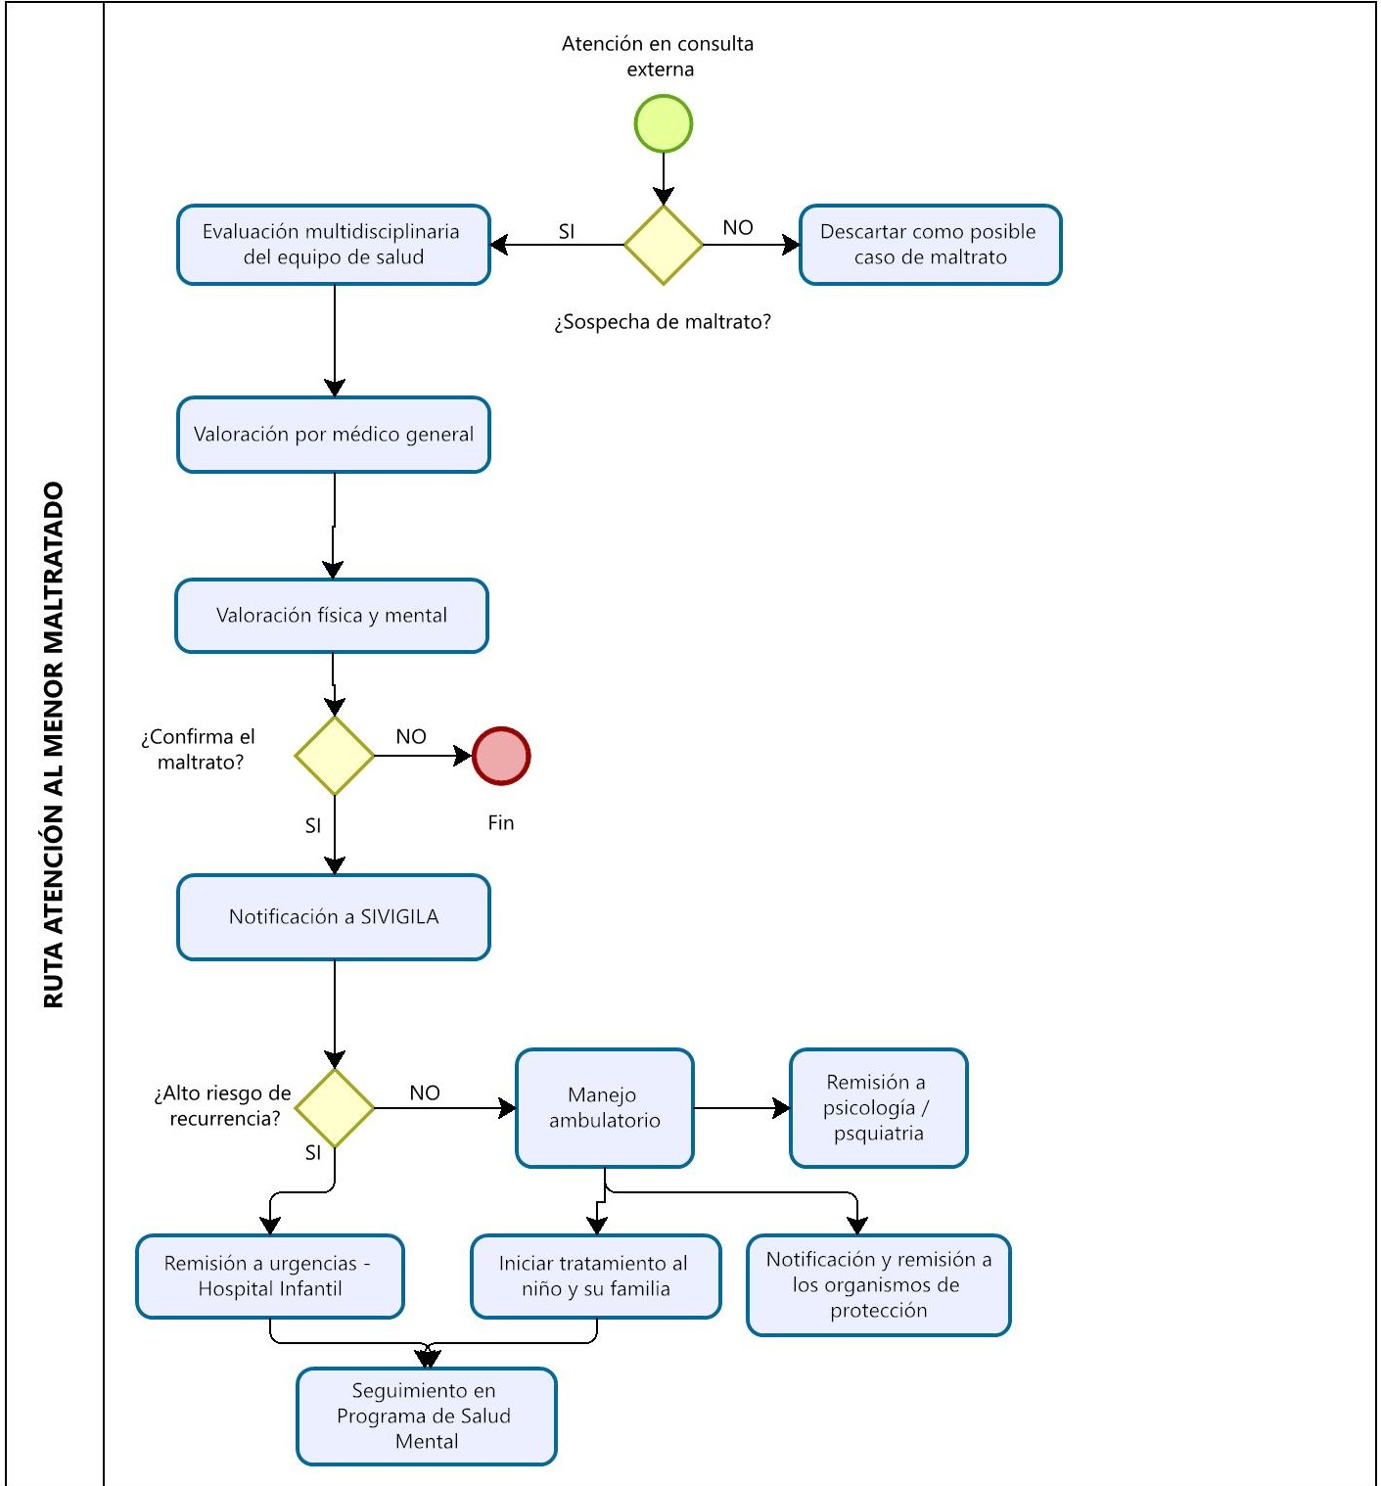

RUTA DE ATENCIÓN PARA VIOLENCIA INTRAFAMILIAR

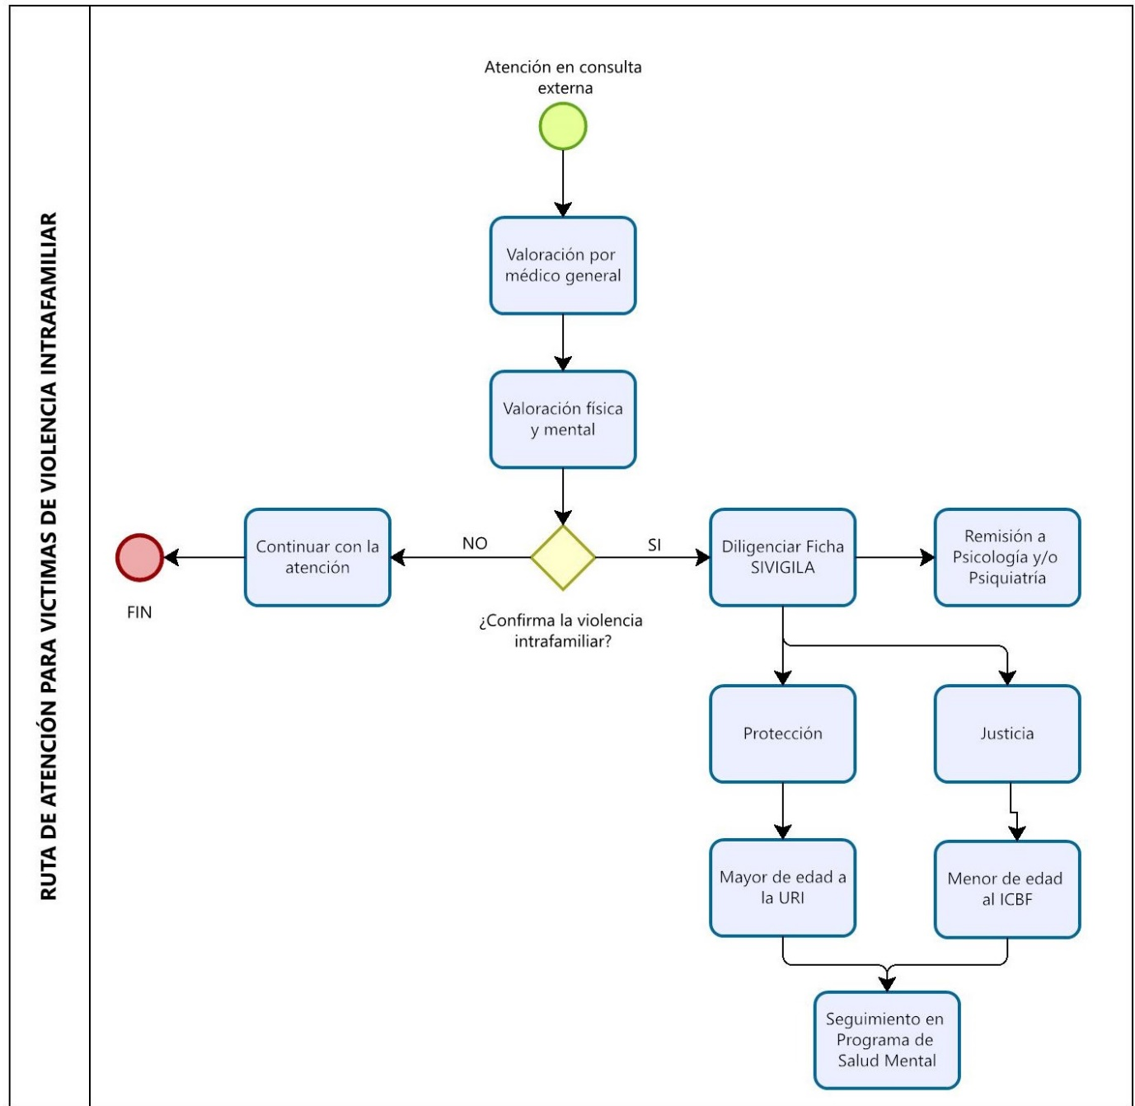

BIBLIOGRAFIA

Adaptado del Protocolo y Modelo de Atención Integral en Salud paraVíctimas de Violencia Sexual, LA MINISTRA DE SALUD Y Protección SOCIAL, resolución 459 del 2012.
- Consejo Distrital Para la attention therapeutic a víctimas de violencia sexual (2004)"Lineamientos para la atención terapéutica a víctimas de violencia sexual". Acadia Mayor de Bogotá - Fondo de Población de las Naciones Unidas, Bogotá. 62 p. Del Río González, E (s.f). El acoso sexual Como conducta delictiva en Colombia. Disponible en: https: l/docs.google.com/Doc?id=dc2skt32 18fbbwh7dv&pli=1 Citado de: 26/11/11.
- Hospital del Sur E.S.E. (2003) "Modelo de Atención Integral en Salud para Víctimas de Violencia Sexual", Bogotá. p. 56.
- Instituto de Medicina Legal y Ciencias Forenses (2009) Reglamento técnico para elabordaje forense integral en la investigación del delito sexual. Versión 3. 172 p.ICITAP (2008) Curso de entrevistas forenses a niños y su preparación para el juicio, Protocolo SATAC (RATAC, Finding Words), Colombia.
- Lipchik, E (2004) "Terapia Breve Centrada en la Solución". Buenos Aíres, Amorrortu, p. 320.Médicos Sin Fronteras - España (2010) Protocolo de consulta única y consejería en saludmental. MSF - OCBA, Colombia, p. 18. Ministerio de la Protección Social República de Colombia - Fondo de Población de las
- Naciones Unidas (2011) "Modelo de Atención Integral en Salud para Víctímas de Violencia Sexual". 374 p.
- Organización Panamericana de la Salud y Organización Mundial de la Salud (2003) Informe Mundial sobre la violencia y la salud. Washington.
- OXFAM (2010) Encuesta de violencia sexual contra las mujeres en el marco del conflicto armado. Colombia. 30 p
- PAHOIWHO (2002) Serie Género y Salud Pública, Violencia Sexual basada en Género y Salud, Programa Mujer, Salud y Desarrollo. Piñeros, S (2010) "El niño agresivo". 20 p. Secretaría Distrital de Salud de Bogotá (2008) "Protocolo para el abordaje Integral de la Violencia Sexual desde el Sector Salud". Bogotá. Convenio Secretaría Distrital de Salud y Fondo de Población de Naciones Unidas (UNFPA). 138 p.
- Talmon, M (1990) "Single Session Therapy. Maximizing the effect of the first and often onlytherapeutic encounter", San Francisco. Jossey - Bass Inc, p. 146.World Health Organizatíonl United Nations High Commisioner for Refugees (2004)."Clinical management of rape survivors. Developing protocols for use with refugees andinternally displaced persons". 76 p.
- Velásquez, S (2003) "Violencias Cotidianas, violencias de género. Escuchar, comprender, ayudar". Barcelona. Ed. Paidós. P. 334.

